МІНІСТЕРСТВО ОСВІТИ І НАУКИ УКРАЇНИ

КИЇВСЬКИЙ НАЦІОНАЛЬНИЙ УНІВЕРСИТЕТ ТЕХНОЛОГІЙ ТА ДИЗАЙНУ

Факультет хімічних та біофармацевтичних технологій

Кафедра хімічних технологій та ресурсозбереження

КВАЛІФІКАЦІЙНА РОБОТА

на тему

«Удосконалення технології виготовлення дезінфікуючих засобів на основі нетканих матеріалів»

Спеціальність 161 Хімічні технології та інженерія

Освітня програма Хімічні технології виробництва

лікарських засобів і медичних виробів

Виконав: студент групи МгЛЗ-23

Федорчук Д.Ю.

Науковий керівник к.т.н, доц. Крюкова О.А.

Рецензент

Київ 2024

**КИЇВСЬКИЙ НАЦІОНАЛЬНИЙ УНІВЕРСИТЕТ ТЕХНОЛОГІЙ ТА ДИЗАЙНУ**

Факультет хімічних та біофармацевтичних технологій

Кафедра хімічних технологій та ресурсозбереження

Спеціальність 161 Хімічні технології та інженерія

Освітня програма Хімічні технології виробництва

лікарських засобів і медичних виробів

ЗАТВЕРДЖУЮ

Завідувачка кафедри ХТР

__________ Вікторія ПЛАВАН

«_____» _____________ 2024 р.

ЗАВДАННЯ

НА КВАЛІФІКАЦІЙНУ РОБОТУ СТУДЕНТУ

**Федорчуку Дмитру Юрійовичу**

1. Тема кваліфікаційної роботи «Удосконалення технології виготовлення дезінфікуючих засобів на основі нетканих матеріалів».

Науковий консультант Крюкова Олена Анатоліївна, к.т.н., доцент

затверджені наказом КНУТД від «03» 09 2024 року № 188-уч.

2. Вихідні дані до кваліфікаційної роботи: матеріали переддипломної практики, науково-технічної та патентної літератури, завдання на кваліфікаційну роботу.

3. Зміст кваліфікаційної роботи (перелік питань, які потрібно опрацювати): аналіз літературних джерел в області технології виготовлення дезінфікуючих засобів; удосконалення технологічних процесів виготовлення, просочення та герметизації дезінфікуючих засобів на основі нетканих матеріалів; аналіз отриманих даних та загальні висновки.

4. Дата видачі завдання «06» 09 2024 р.

КАЛЕНДАРНИЙ ПЛАН

|  |  |  |  |
| --- | --- | --- | --- |
| №  з/п | Назва етапу  кваліфікаційної роботи | Орієнтовний  термін виконання | Примітка про виконання |
| 1 | Вступ |  |  |
| 2 | Розділ 1. Виготовлення дезінфікуючих засобів на основі нетканих матеріалів |  |  |
| 3 | Розділ 2. Технологічний розділ |  |  |
| 4 | Розділ 3. Екологічна безпека |  |  |
| 5 | Висновки |  |  |
| 6 | Оформлення (чистовий варіант) |  |  |
| 7 | Подача кваліфікаційної роботи науковому керівнику для відгуку |  |  |
| 8 | Подача кваліфікаційної роботи для рецензування (за 14 днів до захисту) |  |  |
| 9 | Перевірка кваліфікаційної роботи на наявність ознак плагіату та текстових співпадінь (за 10 днів до захисту) |  |  |
| 10 | Подання кваліфікаційної роботи завідувачу кафедри (за 7днів до захисту) |  |  |

З завданням ознайомлений:

Студент _______________ Дмитро ФЕДОРЧУК

Науковий керівник _______________ Олена КРЮКОВА

**АНОТАЦІЯ**

«Удосконалення технології виготовлення дезінфікуючих засобів на основі нетканих матеріалів». Федорчук Д.Ю., Київ. КНУТД. Кваліфікаційна робота, 2024 рік, кількість сторінок - 69, таблиць - 9, рисунків - 11.

Розглянуто сучасний стан питань в галузі одержання композиційних нетканих матеріалів функціонального призначення та дослідження їх властивостей. Визначений раціональний рецептурний склад та розроблений процес одержання термоскріплених нетканих матеріалів з використанням бікомпонентних волокон типу «ядро/оболонка» та покращеними еластичними характеристиками. Встановлено, що збільшення кількості бікомпонентних волокон в волокнистій композиції з 10 до 25 мас.% приводить до зростання абсолютної міцності нетканих матеріалів в 1,6 раз з одночасним збільшенням розривного видовження до 80%. Визначено вплив складу волокнистої суміші при одержанні нетканих матеріалів на їх здатність до водопоглинення. Показано, що збільшення кількості бікомпонентних волокон в волокнистій композиції до 25 мас.% зумовлює поступове зниження водопоглинення до 2 разів. Проведено аналіз шкідливих, небезпечних факторів пожежної безпеки, та енергозбереження при виробництві композиційних нетканих матеріалів функціонального призначення.

Ключові слова: неткані матеріали, волокно, дезінфікуючі засоби, композиція.

**ANNOTATION**

«Improvement of Technology for Producing Disinfectants Based on Nonwoven Materials». Fedorchuk D.Yu., Kyiv, KNUTD. Qualification work, 2024, number of pages – 69, tables - 9, illustrations - 11.

The current state of issues in the field of obtaining composite nonwoven materials for functional purposes and the study of their properties are considered. A rational formulation composition is determined and a process for obtaining thermally bonded nonwoven materials using bicomponent fibers of the “core/shell” type and improved elastic characteristics is developed. It is established that an increase in the number of bicomponent fibers in the fiber composition from 10 to 25 wt.% leads to an increase in the absolute strength of nonwoven materials by 1.6 times with a simultaneous increase in the elongation at break to 80%. The influence of the composition of the fiber mixture when obtaining nonwoven materials on their water absorption ability is determined. It is shown that an increase in the number of bicomponent fibers in the fiber composition to 25 wt.% causes a gradual decrease in water absorption by up to 2 times. An analysis of harmful, dangerous fire safety factors and energy saving in the production of composite nonwoven materials for functional purposes is carried out.

Keywords: nonwoven materials, fiber, disinfectants, composition.

**ЗМІСТ**

ВСТУП………..…………………………………………………….……………..8

РОЗДІЛ 1. ВИГОТОВЛЕННЯ ДЕЗІНФІКУЮЧИХ ЗАСОБІВ НА ОСНОВІ НЕТКАНИХ МАТЕРІАЛІВ..................................................................................11

1.1. Види дезінфікуючих засобів за діючою речовиною……..………...11

1.2. Форми дезінфікуючих засобів. Переваги і недоліки дезінфікуючих засобів в cерветках................................................................................................14

1.3. Законодавча база щодо вимог до виробництва та використання дезінфікуючих засобів…………………………………………………………...22

Висновки за розділом …………………….……………………………....27

РОЗДІЛ 2. ТЕХНОЛОГІЧНИЙ РОЗДІЛ ............................................................28

2.1. Обґрунтування вибору технологічного обладнання для виробництва нетканих матеріалів........................................................................28

2.2. Характеристика штапельних хімічних волокон................................39

2.3. Характеристика допоміжних речовин................................................43

2.4. Метод одержання зразків нетканих матеріалів.................................44

2.5. Визначення поверхневої густини та товщини нетканих матеріалів...............................................................................................................46

2.6. Визначення фізико-механічних характеристик нетканих матеріалів...............................................................................................................47

2.7. Визначення еластичних властивостей нетканих матеріалів при розтягненні.............................................................................................................50

2.8. Визначення показників водопоглинення нетканих матеріалів.......52

2.9. Вивчення геометричних характеристик нетканих матеріалів.........52

2.10. Фізико-механічні характеристики нетканих матеріалів.................54

2.11. Дослідження впливу складу нетканих матеріалів на показник водопоглинання.....................................................................................................55

Висновки за розділом ……………………………..…….……………….56

РОЗДІЛ 3. ЕКОЛОГІЧНА БЕЗПЕКА.................................................................57

3.1. Аналіз шкідливих та небезпечних факторів на виробництві нетканих матеріалів ..............................................................................................57

3.2. Основні правила вводу обладнання в експлуатацію………….........59

3.3. Основні правила безпечної роботи на обладнані на виробництві ..60

3.4. Основні правила аварійної зупинки виробництва……………...….64

3.5. Класифікація дільниць виробництва по вибухом пожежонебезпечної ступінь вогнестійкості електрообладнання санітарної характеристики…………………………………………………………………..65

Висновки за розділом ……………………...……………………………..65

ЗАГАЛЬНІ ВИСНОВКИ………………………………………………...............66

СПИСОК ВИКОРИСТАНИХ ДЖЕРЕЛ.............................................................67

**ВСТУП**

Неткані матеріали - це текстильні вироби, які зовні можуть нагадувати тканину або трикотажне полотно [1].

Галузь виробництва нетканих матеріалів швидко розвивається та відноситься до «здорової економіки». В основному це стосується європейського ринку. Виробництво нетканих матеріалів розпочалося з 40-х років ХХ століття. На сьогодні світові обсяги їх виготовлення становлять приблизно 18 млрд.м2. Неткані матеріали є необхідною складовою в автомобільній і будівельній промисловості, у виробництві товарів побутового призначення, у будівництві автошляхів та будівельній індустрії, а також у медицині. Неткані матеріали порівняно з іншими матеріалами недорогі, їхні властивості відповідають вимогам, які встановлені до них при всебічному застосуванні.

**Актуальність теми**

На сьогоднішній день дезінфекція є невід’ємною частиною сучасних стандартів гігієни та безпеки. Вона допомагає запобігти розповсюдженню інфекцій і захищає наше здоров’я. Для досягнення максимальних результатів у дезінфекції важливо використовувати якісні дезінфекційні засоби. Дуже важливо, щоб технологічні процеси, за якими проходить виробництво, були організовані таким чином щоб готовий продукт забезпечував ефективне знищення патогенних мікроорганізмів та безпеку використання. Для якісного проведення дезінфекційних робіт крім спеціально призначеного дезінфектора потрібно використання спеціалізованих матеріалів. В якості таких матеріалів у всіх сферах застосування використовуються серветки з нетканих полімерних матеріалів або на основі віскози, тобто на основі різних видів паперу, таких як крепований папір або вологостійкий папір, що підвищує їх функціональність і зручність у використанні.

Сьогодення вимагає від виробників постійно удосконалювати технологічні процеси, які впливають не тільки на підвищення якості дезінфекційних засобів, а й на більш екологічну орієнтованість підприємств та оптимізацію економічних показників виробництва та використання.

**Мета даного дослідження.** Одержання нетканих матеріалів з поліпшеними еластичними властивостями.

**Об’єкт дослідження.** Неткані матеріали з поліпшеними еластичними властивостями.

**Предмет дослідження.** Технології одержання нетканих матеріалів з поліпшеними еластичними властивостями.

**Методи дослідження.** Відповідно до вказаної мети було використані наступні методи дослідження:

* дослідження фізико-механічних характеристик нетканого матеріалу проводили на розривній машині РM-10;
* дослідження еластичних властивостей зразків нетканих матеріалів застосовували методику, засновану на вимірюванні зміни розмірних характеристик в циклі навантаження – розвантаження;
* ваговим методом в неізотермічних умовах досліджували показники водопоглинення нетканих матеріалів.

**Наукова новизна отриманих результатів:**

- визначено основні недоліки в існуючих технологіях виготовлення дезінфікуючих засобів на основі нетканих матеріалів;

- визначено методи контролю вхідної сировини, що забезпечує зменшення браку на кожному етапі технологічного процесу;

- встановлений раціональний рецептурний склад та розроблений процес одержання термоскріплених нетканих матеріалів з використанням компонентних волокон типу «ядро/оболонка» та покращеними еластичними характеристиками.

**Практичне значення отриманих результатів** полягає у впровадженні науково обґрунтованих методів і практичних рекомендацій щодо вдосконалення технологій виготовлення дезінфікуючих засобів на основі нетканих матеріалів.

**Апробація результатів дипломної роботи.** Результати роботи упроваджувались на виробничому підприємстві ТОВ «Завод офісного приладдя «Арніка», яке займається фасуванням та пакуванням дезінфікуючих засобів на основі нетканих матеріалів як під власною торговою маркою, так і з давальницької сировини для компаній, які під своїми брендами реалізовують даний виріб.

**РОЗДІЛ 1. ВИГОТОВЛЕННЯ ДЕЗІНФІКУЮЧИХ ЗАСОБІВ НА ОСНОВІ НЕТКАНИХ МАТЕРІАЛІВ**

* 1. **Види дезінфікуючих засобів за діючою речовиною**

Неткані волокнисті елементи являють собою різні варіанти хаотично розташованих волокон, які з'єднані між собою одним з трьох способів – звичайним фрикційним зчепленням, прошивкою полотна текстильної ниткою або склеюванням. Склеювання здійснюється в місцях пересічний волокон рідким сполучною, розплавами термопластичних волокон або плівок. Застосування термопластичних волокон, наприклад, капронових, здатне забезпечити найбільшу економію з'єднувального полімерного матеріалу [1].

Неткані матеріали (НМ) відомі з дуже давніх часів. Отримання повсті з волокнистої сировини включає наступні технологічні переходи:

- основне утворення (процес напрацювання на чесальних машинах ватних полоте і подальшого утворення з них ватних напівфабрикатів);

- кручення ватних напівфабрикатів з метою підготовки їх до валки (полягає в перетворенні ватних напівфабрикатів на скручувальник машинах в повсть без ущільнень);

- просочення валковим розчином і влежи просоченого напівфабрикату (для збільшення валко здібності);

- валка (подальше ущільнення напівфабрикатів і усадка їх по площі для отримання повсті заданих лінійних розмірів, щільності, розривного навантаження і зносостійкості);

- мокра обробка повсті, яка включає операції промивки, розправи та віджимну вологи, а також фарбування повстяних виробів);

- сушка;

- суха обробка, що включає пресування, шліфування, стрижку, вирівнювання товщини, обрізку крайок [1].

Повсть широко використовувався ще кочівниками. Відомі всім валянки та багатьом представляються, як невід'ємний елемент національного одягу. Різноманітні та унікальні властивості даних матеріалів, які володіють такими властивостями:

- водонепроникність;

- поглинання рідин;

- дренування;

- уповільнення горіння;

- бактерицидність та інше.

Застосування їх дозволяється у різних сферах діяльності [2].

Сучасні дезінфекційні засоби – це багатокомпонентні композиції, що

складаються з діючих та допоміжних речовин, які забезпечують їх цільове призначення. До дезінфекційних засобів висувається декілька основних та додаткових вимог. До основних вимог відносяться: виражена ефективність по відношенню до різних видів мікроорганізмів; низька токсичність та алергенність для людини; екологічна нешкідливість; хороша розчинність у воді; нешкідливість по відношенню до об’єктів, які піддаються обробці; простота застосування; тривалість терміну зберігання без втрати активності. До додаткових вимог відноситься можливість застосування без засобів захисту, наявність мийних властивостей, здатність до очищення та відбілювання.

За хімічною природою діючої речовини вони належать до таких груп

хімічних сполук:

1. Альдегідовмісні -це формальдегід, глутаровий альдегід та дезінфектори

на їх основі. Застосування формальдегіду як окремого дезінфектора на сьогодні обмежене у зв’язку з його подразнювальними та канцерогенними властивостями, більш широке розповсюдження отримав глутаровий альдегід. Альдегідовмісні засоби є універсальними за спектром протимікробної дії, стабільними при зберіганні.

1. Галоїдовмісні - це хлорактивні сполуки органічної (хлораміни,

хлорпохідні ціанурової кислоти і гідантоїну) та неорганічної (гіпохлорити) природи, а також таки, що містять йод і бром. Перевагами хлорактивних дезінфекторів є виражені мікробоцидні властивості, широкий спектр дії та низька вартість; їх недоліками є різкий неприємний запах, корозійна дія, нестабільність при зберіганні. Здатність цих сполук утворювати плівку на об’єктах знезараження, з одного боку сприяє пролонгації знезаражувальної дії, з іншого є неприпустимою для високотехнологічних  об’єктів знезараження.

1. Кисневовмісні - це сполуки, що містять кисень та у фармацевтичній

практиці найбільш широко використовують перекис водню. Перекис водню має такі цінні властивості, як відсутність запаху і алергенної дії, швидке розкладання в оточуючому середовищі на нетоксичні речовини. Поряд з цим перекис водню малостабільний при зберіганні, чинить виражену місцевоподразнювальну дію і порівняно з іншими дезінфекторами має низьку бактерицидну активність.

1. Поверхнево активні речовини (ПАР) -як самостійні дезінфектори

використовують катіонні та амфолітні ПАР; аніонні та неіоногенні застосовують як добавки у складі композиційних дезінфікуючих засобів. Дезінфікуючи засоби з активною речовиною цієї групи мають бактерицидні, фунгіцидні, вірулоцидні властивості та такі позитивні властивості, як хороша розчинність у воді, наявність мийної, протикорозійної та протистатичної дії, стабільність при зберіганні. Останнім часом, завдяки своїм властивостям, таки дезінфектори отримали велику розповсюдженість.

1. Спиртовмісні - основним активним компонентом таких дезінфекторів є

етанол або ізопропіловий спирт, який забезпечує дезінфекційні властивості. Зазвичай концентрація спирту становить 60-80%. Серед спиртів, які використовують як самостійні дезінфектори та речовини, що підсилюють бактерицидну активність інших дезінфектантів, найбільш широко застосовують етиловий, пропіловий, ізопропіловий спирти. Спиртовмісні засоби діють швидко, але і швидко випаровуються, тому їх доцільно застосовувати для дезінфекції невеликих за розмірами об’єктів та важкодоступних вузлів обладнання й апаратури.

1. Феноловмісні, кислоти, луги - застосування феноловмісних засобів,

кислот, лугів відходить у минуле. З цієї групи високу антимікробну активність і широкий спектр дії мають сполуки на основі 5–6% надоцтової кислоти - дезоксони, які виявляють виражені бактерицидні, вірулоцидні, туберкулоцидні, фунгіцидні та спороцидні властивості. Дезоксони мають один недолік - сильний запах оцту, що стримує їх широке застосування. Найбільш широко у сучасній дезінфекційній практиці застосовуються поверхнево активні речовини (ПАР) зокрема четвертинні амонієві сполуки (ЧАС) та галоїдовмісні, в основному хлорвмісні, засоби. Перевагами ЧАС є низька токсичність, сприятливі фізико-хімічні та екологічні характеристики, наявність мийних властивостей, стабільність самих засобів та їх робочих розчинів, простота приготування; недоліки – відсутність спороцидної дії, недостатньо виражені віруліцидні та туберкулоцидні властивості [2].

Засоби на основі алкіл амінів за спектром протимікробної дії

наближаються до альдегідовмісних, мають дещо меншу токсичність для людини та сприятливі фізико-хімічні властивості.

Кожна група дезінфікуючих засобів має свої переваги і недоліки, які

мають визначати сферу її ефективного застосування.

* 1. **Форми дезінфікуючих засобів. Переваги і недоліки дезінфікуючих засобів в серветках**

Форми дезінфікуючих засобів розрізняються залежно від призначення,

способу використання та типу поверхонь чи об’єктів, які потрібно обробити. Основні форми дезінфікуючих засобів:

1. Розчини - найбільш поширені для обробки твердих поверхонь,

інструментів, шкіри рук. Можуть бути у вигляді готових до використання рідин або концентратів, які потрібно розбавити водою.

1. Гелі - часто використовуються для дезінфекції рук завдяки густій

консистенції, що дозволяє зручніше наносити засіб і уникати розбризкування.

1. Спреї - призначені для швидкої обробки поверхонь та

важкодоступних місць. Дають можливість рівномірно розподілити дезінфікуючий засіб.

1. Серветки - зручно використовувати для очищення невеликих

поверхонь, гаджетів та рук, особливо коли немає можливості використовувати рідини або гелі.

1. Порошки - застосовуються для розчинення у воді, після чого

отриманий розчин використовують для дезінфекції поверхонь або інструментів. Часто застосовуються в медичних та виробничих умовах.

1. Аерозолі - підходять для обробки приміщень, повітря та поверхонь,

зокрема для створення антисептичної атмосфери в замкнених просторах [2].

Кожен вид має свої особливості використання, тож важливо обирати

форму засобу відповідно до потреб і характеристик об’єктів дезінфекції.

Серветки для дезінфікуючих засобів можуть бути виготовлені з різних

матеріалів, що мають високу здатність утримувати дезінфікуючий розчин та забезпечувати ефективне очищення [3]. Найпоширеніші матеріали включають:

1. Нетканий матеріал (non-woven): це один із найпоширеніших

варіантів. Нетканий матеріал може бути виготовлений з поліпропілену, поліестеру або комбінації синтетичних волокон. Він забезпечує хорошу міцність і зносостійкість, не залишає ворсинок на поверхні, і має високі поглинальні властивості. Найбільше використовується матеріал спанбонд та спанлейс;

1. Матеріали на основі віскози: цей матеріал також часто використовують

через його м’якість і здатність поглинати вологу. Він добре просочується дезінфікуючим розчином і підходить для використання на різних поверхнях, особливо якщо необхідно делікатне очищення. До віскози часто додається поліестер - він додає міцності серветкам, робить їх зносостійкими і довговічними;

1. Целюлоза: натуральний, екологічний матеріал, який має високу

здатність поглинати вологу. Його часто комбінують з синтетичними волокнами, щоб надати додаткової міцності;

1. Бавовна: використовується рідше через вартість та низьку

зносостійкість, але іноді входить до складу серветок, особливо для специфічного медичного використання, де потрібна особлива м’якість і делікатність.

Для дезінфікуючих серветок на основі віскози може

використовуватися паперова основа, яка надає серветкам додаткову м'якість та поглинальність. Паперова основа в поєднанні з віскозою робить такі серветки більш екологічними, оскільки папір та віскоза є біорозкладними матеріалами. Основні особливості паперової основи для дезінфікуючих серветок:

1. Екологічність - паперова основа швидше розкладається в природному

середовищі порівняно з синтетичними матеріалами, що робить такі серветки більш екологічними;

1. Висока поглинальна здатність - папір у поєднанні з віскозою відмінно

вбирає дезінфікуючий розчин, забезпечуючи рівномірний розподіл засобу по поверхні;

1. М'якість і безпечність - паперово - віскозні серветки зазвичай м'якші,

тому підходять для очищення як твердих, так і чутливих поверхонь, наприклад, шкіри. Вони не подразнюють шкіру та не залишають ворсинок;

1. Доступність та економічність - папір є доступним матеріалом, тому

серветки з паперовою основою зазвичай дешевші у виробництві, що робить їх доступними для широкого використання;

1. Одноразовість - такі серветки зручні для одноразового використання,

оскільки паперова основа, хоча й достатньо міцна, проте не настільки довговічна, як синтетичні матеріали. Це забезпечує гігієнічність, адже кожна серветка використовується тільки один раз.

Паперова основа в серветках на основі віскози найчастіше

використовується для побутових і громадських серветок, де важлива екологічність і м'якість, але не потрібна висока зносостійкість, як у серветках для медичних закладів.

Для дезінфікуючих серветок на основі віскози зазвичай використовують

спеціальні види паперу, які мають достатню міцність і поглинальні властивості. Основні типи паперової основи, що можуть використовуватися для таких серветок:

1. Крепований папір - це особливий тип паперу, що має хвилясту,

текстуровану поверхню, яка надає йому додаткову міцність і збільшує поглинання. Крепований папір добре просочується дезінфікуючим розчином і може витримувати значне навантаження, не розриваючись;

1. Мультишарова целюлоза - використання кількох шарів целюлозного

паперу збільшує міцність і поглинальність серветок. Такий папір може бути комбінований із віскозою, що робить серветки ніжними, але здатними утримувати велику кількість рідини;

1. Екологічний крафт-папір - крафт-папір, виготовлений із натуральних

волокон, іноді входить до складу серветок, орієнтованих на екологічність. Він має високу міцність, хоча зазвичай використовують його у поєднанні з іншими волокнами, щоб забезпечити оптимальну поглинальність та текстуру;

1. Мікрофібра з додаванням паперу - це гібридний матеріал, що включає

комбінацію віскози, целюлози та мікроволокон. Така структура дозволяє паперовій основі залишатися міцною, м'якою і ефективно розподіляти дезінфікуючий засіб.

Завдяки комбінації віскози і спеціальної паперової основи такі серветки

мають добру поглинальну здатність і забезпечують якісну дезінфекцію, не залишаючи ворсинок і не руйнуючись під час використання.

Дезінфікуючі засоби в серветках мають низку переваг, що робить їх

зручним та ефективним вибором для швидкої дезінфекції. Основні переваги дезінфікуючих серветок:

1. Зручність у використанні - серветки готові до застосування, що

дозволяє заощадити час на розведення чи розпилення інших дезінфекторів;

2.Мобільність - компактний формат, зручно брати з собою та

використовувати у дорозі, на роботі чи в місцях загального користування;

1. Точність обробки - дають змогу точково обробляти конкретні

поверхні або предмети, уникнувши розбризкування засобу на інші ділянки;

1. Економічність - кожна серветка містить оптимальну кількість

дезінфікуючого засобу, що дозволяє уникати надмірного витрачання;

1. Швидка дія - сучасні серветки зазвичай просочені швидкодіючими

антисептичними розчинами, які забезпечують ефективну дезінфекцію за лічені секунди;

1. Зменшення ризику забруднення - одноразове використання знижує

ризик переносу бактерій та вірусів з поверхні на поверхню, що може статися при використанні багаторазових ганчірок;

1. Універсальність - підходять для обробки рук, гаджетів, поверхонь у

громадських місцях, медичних інструментів і навіть деяких особистих речей;

1. Серветки є ефективним засобом для підтримки гігієни в ситуаціях,

коли немає доступу до води чи інших дезінфікуючих засобів [4].

Також дезінфікуючи засоби в серветках мають і певні недоліки:

1. Недостатня ефективність проти деяких мікроорганізмів - більшість

дезінфікуючих серветок ефективні проти бактерій, але можуть не знищувати стійкіші віруси, спори грибів або інші складні патогени;

1. Швидке висихання - активні компоненти в серветках можуть швидко

випаровуватися, знижуючи ефективність дезінфекції, особливо при обробці великих поверхонь;

1. Хімічні залишки - після використання серветок на поверхнях можуть

залишатися хімічні сліди, що інколи викликає подразнення шкіри або алергічні реакції, особливо у чутливих людей;

1. Екологічний вплив - більшість дезінфікуючих серветок не

підлягають біорозкладанню, через що сприяють накопиченню пластикових відходів;

1. Можливе пошкодження поверхонь - деякі агресивні хімічні

речовини, як-от спирт чи відбілювач, можуть знебарвлювати або пошкоджувати чутливі матеріали, такі як дерево, текстиль чи шкіра;

1. Обмежений термін зберігання - серветки можуть втрачати

ефективність після відкриття упаковки через зниження концентрації активних речовин.

Ці недоліки варто враховувати при виборі дезінфекційного засобу для

побутових або робочих умов.

Дезінфікуючі серветки з нетканих матеріалів мають низку переваг

перед серветками з інших матеріалів [5]. Ці переваги роблять їх більш придатними для певних сфер застосування, зокрема там, де потрібна підвищена міцність і зносостійкість. Ось основні переваги нетканих серветок:

1. Вища міцність і зносостійкість

Неткані матеріали значно міцніші та стійкіші до розриву порівняно з

іншими матеріалами для серветок. Вони витримують інтенсивне тертя та вологу, не рвуться під час використання і не деформуються, що важливо для дезінфекції великих площ або грубих поверхонь.

1. Краща здатність утримувати і розподіляти дезінфікуючий розчин

Неткані серветки здатні ефективніше утримувати дезінфікуючий розчин

і повільніше його випаровувати, що дозволяє серветці довше залишатися вологою та сприяє рівномірному розподілу засобу на поверхні. Бавовняні серветки можуть поглинати рідину швидше, але також швидше висихають і часто поглинають надто багато рідини, що ускладнює рівномірну дезінфекцію.

Це робить серветки з нетканих матеріалів більш зручними для використання в місцях, де потрібна тривала дезінфекція.

1. Універсальність застосування

Неткані серветки можна використовувати як для обробки шкіри, так і

для різних твердих поверхонь. Вони підходять для професійного використання (у лікарнях, лабораторіях, офісах), де важливі швидкість і ефективність дезінфекції.

1. Менша кількість ворсинок

Нетканий матеріал зазвичай не залишає ворсинок, що є критичним для

обробки медичного обладнання, техніки, та інших чутливих поверхонь, де залишки можуть вплинути на якість роботи або створити додатковий ризик забруднення, тоді як бавовняні серветки, особливо після прання, можуть залишати дрібні ворсинки, що знижує якість очищення.

1. Стійкість до хімічних речовин

Дезінфікуючі серветки з нетканих матеріалів менш схильні до

руйнування під впливом агресивних хімічних речовин, що входять до складу деяких дезінфікуючих засобів. Тоді як целюлозні серветки можуть швидко руйнуватися або втрачати міцність при контакті з сильними дезінфекторами, а бавовна може зношуватися під впливом хімічних речовин, особливо після кількох циклів використання та прання. Це важливо для обробки поверхонь, де використовуються сильнодіючі хімічні дезінфектори.

1. Довговічність і економічність

Хоча неткані серветки часто коштують трохи дорожче, їх можна

використовувати довше без потреби постійної заміни та вони не потребують прання. Це робить їх більш економічними для великих площ та частого використання, особливо в професійних середовищах. Бавовняні серветки вимагають більшого догляду, що може збільшити витрати на їх обслуговування, особливо в місцях з високою потребою в дезінфекції, як-от лікарні та лабораторії.

1. Стійкість до вологи

На відміну від інших основ, неткані матеріали не розкисають від

надмірної вологи та не втрачають форму, що робить їх зручними для тривалого вологого прибирання та дезінфекції.

1. Гнучкість у виготовленні для різних сфер застосування

Неткані матеріали можуть бути виготовлені з різною щільністю та

структурою для різних потреб - від м'яких для шкіри до жорсткіших для твердих поверхонь. Це робить їх більш універсальними, ніж серветки на інших основах, які частіше використовуються в побуті.

9. Зручність і легкість використання  
 Неткані серветки зазвичай мають більш зручний формат для швидкого та одноразового використання. Вони зазвичай легші та компактніші, що робить їх зручнішими для роботи у великих обсягах або у ситуаціях, де потрібна мобільність.

10.Екологічність  
 Сучасні неткані матеріали все частіше виготовляються з біорозкладних

волокон, що дозволяє зменшити їхній вплив на навколишнє середовище після утилізації. Бавовна також є екологічним матеріалом, але її багаторазовість потребує ресурсів для прання, що також впливає на екологію.

Таким чином, дезінфікуючі серветки з нетканих матеріалів є більш

ефективним, довговічним і зручним засобом для очищення і дезінфекції, особливо в середовищах, де потрібна висока міцність, гігієнічність і стійкість до хімічних речовин. Дезінфікуючі серветки з нетканих матеріалів є ідеальним вибором для використання в медичних, промислових і громадських закладах, де потрібна інтенсивна і надійна дезінфекція, а також для будь-яких поверхонь, що вимагають делікатної обробки без залишків ворсинок або пошкоджень.

Сучасні розробники дезінфікуючих засобів активно експериментують

з інноваційними технологіями, зокрема нанотехнологіями для підвищення ефективності засобів при більш щадному впливу на організм людини та екологічними формулами, що знижують негативний вплив на навколишнє середовище [6].

* 1. **Законодавча база щодо вимог до виробництва та**

**використання дезінфікуючих засобів**

Сьогодні в Україні зареєстровано широкий асортимент дезінфекційних

засобів, які у переважній більшості є багатофункціональними композиціями, що складаються з діючих та допоміжних речовин. Обіг готових дезінфікуючих засобів та діяльність з виробництва діючих речовин регламентується низкою законів, постанов Кабінету Міністрів та наказів МОЗ. Готові дезінфікуючи засоби обов’язково вносяться до Державного реєстру дезінфікуючих засобів, що ведеться Міністерством охорони здоров’я України.

Об’єкти для перевірки на відповідність нормативній документації є

наступні:

-документація на дезінфікуючий засіб;

-управління процесом розробки та виробництва;

-система контролю та випробувань;

-управління контрольним та випробувальним обладнанням;

-коригувальні та запобіжні дії;

-підготовка персоналу та його кваліфікаційний рівень;

-маркування послуг та зберігання документів;

-навколишнє середовище, пожежна безпека та охорона праці;

-реєстрація даних про якість та стабільність дії дезінфекторів.

До основних нормативно-правових актів, які визначають вимоги до

дезінфікуючих засобів, відносяться:

1. Закон України "Про систему громадського здоров’я" визначає

правові, організаційні, економічні та соціальні засади функціонування системи громадського здоров'я в Україні з метою зміцнення здоров'я населення, запобігання хворобам, покращення якості та збільшення тривалості життя, регулює суспільні відносини у сфері громадського здоров'я та санітарно-епідемічного благополуччя, визначає відповідні права і обов'язки державних органів та органів місцевого самоврядування, юридичних і фізичних осіб у цій сфері, встановлює правові та організаційні засади здійснення державного нагляду (контролю) у сферах господарської діяльності, які можуть становити ризик для санітарно-епідемічного благополуччя.

2. Закон України "Про захист прав споживачів" встановлює вимоги до якості та безпечності продукції, включаючи дезінфікуючі засоби. Споживачі мають право на інформацію про склад та безпечність засобів, а виробники зобов'язані інформувати про всі компоненти та ризики, пов'язані з використанням продукції.

3. Положення про державну реєстрацію дезінфекційних засобів

(постанова Кабінету Міністрів України № 863 від 15 серпня 2023 року) визначає процедуру державної реєстрації дезінфікуючих засобів з урахуванням вимог щодо їх складу, безпечності та ефективності. Процедура реєстрації включає надання документів, що підтверджують ефективність і безпечність засобу, проведення лабораторних випробувань та отримання санітарно-епідеміологічного висновку.

4. Технічний регламент на мийні засоби (постанова Кабінету

Міністрів України № 717 від 20 серпня 2008 року)визначає вимоги до мийних та дезінфікуючих засобів, що використовуються для гігієни, включаючи необхідність відповідності безпеки для здоров’я та навколишнього середовища. Регламент встановлює стандарти якості та критерії для введення дезінфікуючих засобів на ринок.

1. ДСТУ (Державні стандарти України) встановлюють технічні

вимоги до дезінфікуючих засобів, включаючи методи контролю якості. Наприклад, стандарти на методи тестування ефективності засобів щодо бактерій, вірусів та грибів. В Україні є кілька основних державних стандартів (ДСТУ), які регулюють вимоги до дезінфікуючих засобів, включаючи методи контролю якості. ДСТУ забезпечують єдині правила для виготовлення, тестування та оцінки ефективності дезінфікуючих засобів для різних сфер застосування, зокрема медичних, побутових і промислових. До основних стандартів, які стосуються дезінфекційних засобів, відносяться:

**-** ДСТУ EN 14885:2019 "Засоби хімічні дезінфекційні та

антисептичні. Застосування європейських стандартів для оцінювання антибактеріальної активності хімічних дезінфекційних засобів та антисептиків" - цей стандарт визначає вимоги до методів тестування та оцінки дії дезінфікуючих засобів проти бактерій, грибів, вірусів і спор. Він надає загальні вказівки щодо застосування європейських методів для контролю ефективності засобів;

* ДСТУ EN 1040:2004 " Засоби хімічні дезінфікувальні і

антисептичні. Основна бактерицидна активність. Метод випробування та

вимоги (стадія 1)" - описує основний метод для оцінки бактерицидної

активності дезінфікуючих засобів. Цей стандарт важливий для оцінки

засобів, які використовуються для знезараження поверхонь та інструментів;

* ДСТУ EN 1276:2019 "Засоби хімічні дезінфікувальні та

антисептики. Кількісний суспензійний метод оцінювання для визначення

бактерицидної активності хімічних дезінфікувальних засобів та

антисептиків, використовуваних у закладах харчування, промисловості,

домашньому господарстві та суспільних закладах. Метод випробування та

вимоги (етап 2, крок 1)"- цей стандарт визначає кількісний метод

тестування ефективності дезінфікуючих засобів проти певних бактерій. Він

широко використовується в медичних закладах та інших сферах, де

необхідно забезпечити належний рівень дезінфекції;

* ДСТУ EN 13727:2019 " Засоби хімічні дезінфікувальні та

антисептики. Кількісний суспензійний метод випробування для оцінювання бактерицидної активності в медицині. Метод випробування та вимоги (стадія 2, етап 1)" - встановлює методи оцінки бактерицидної активності засобів, які застосовуються в медичних установах для дезінфекції поверхонь, медичних інструментів та рук медичного персоналу;

* ДСТУ EN 13624:2019 " Засоби хімічні дезінфікувальні та анисептики.

Кількісний суспензійний метод оцінювання для визначення фунгіцидної або псевдоактивності в медичній галузі. Метод випробування та вимоги (етап 2, крок 1)" - цей стандарт регулює методи оцінки фунгіцидної активності (проти грибків) і спороцидної активності (проти спор бактерій), що є критично важливим для дезінфекції у медичних і лабораторних установах;

- ДСТУ EN 1650:2019 "Засоби хімічні дезінфікувальні та антисептики. Кількісний суспензійний метод оцінювання для визначення фунгіцидної або еластичної активності хімічних дезінфікувальних засобів та антисептиків, використовуваних у закладах харчування, промисловості, домашньому господарстві та суспільних закладах. Метод випробування та вимоги (етап 2, крок 1)"- визначає методи для оцінки ефективності дезінфікуючих засобів проти грибкових інфекцій. Використовується для тестування засобів, які необхідні в приміщеннях із високим ризиком грибкових інфекцій.

* ДСТУ ISO 9001:2015 "Системи управління якістю. Вимоги"- хоча

цей стандарт стосується загальних вимог до системи управління якістю, він також застосовується до виробників дезінфікуючих засобів. Відповідність цьому стандарту гарантує, що процеси виробництва і контролю якості є належними та відповідають міжнародним нормам.

1. Регламент ЄС REACH та CLP (для імпортованих засобів). Якщо

дезінфікуючі засоби імпортуються з країн ЄС, вони мають відповідати регламентам REACH (щодо реєстрації, оцінки, авторизації та обмеження хімічних речовин) та CLP (класифікації, маркування та пакування хімічних речовин і сумішей), які мають бути враховані під час їх імпорту та продажу в Україні.

1. Регулювання маркування та інструкцій для користувачів. Законодавчі

акти вимагають, щоб маркування дезінфікуючих засобів містило інформацію про склад, спосіб застосування, запобіжні заходи та термін дії. Також необхідна наявність інструкцій щодо безпечного використання та утилізації.

Узагальнені дані по законодавчій базі розміщено в таблиці 1.1.

Таблиця 1.1

Законодавча база з обігу та виробництва дезінфікуючих засобів



Окрім цих стандартів, українські виробники також можуть враховувати міжнародні норми, такі як ISO 13485 для медичних виробів, що гарантує відповідність вимогам до якості продукції, яка використовується в медичних цілях. Дотримання цих ДСТУ забезпечує, що дезінфікуючі засоби відповідають вимогам безпеки та якості, а також мають необхідну ефективність для боротьби з інфекціями у різних умовах.

Українське законодавство встановлює суворі вимоги до дезінфікуючих

засобів, щоб забезпечити їхню ефективність у боротьбі з інфекціями та безпечність для користувачів. Кожен засіб повинен пройти процедури реєстрації, тестування та відповідати національним та міжнародним стандартам перед тим, як потрапити на ринок. Відступ від вимог стандартів та технічних умов - це порушення законів, за які несуть покарання особи, що порушують стандарти та технічні умови.

**Висновки за розділом.**

1. Виконано аналіз обігу дезінфікуючих засобів на ринку України.
2. Визначено види і форми дезінфекторів. Переваги і недоліки в

залежності від виду.

1. Проаналізовано законодавчу базу України, щодо виробництва та

обігу дезінфікуючих засобів.

**РОЗДІЛ 2. ТЕХНОЛОГІЧНИЙ РОЗДІЛ**

**2.1. Обґрунтування вибору технологічного обладнання для виробництва нетканих матеріалів**

В даний час одним з головних аспектів інновацій провідних зарубіжних фірм є розробка та реалізація проєктів комплектних текстильних ліній для виробництва нетканих матеріалів різного призначення. За допомогою комп'ютерних технологій на цих лініях здійснюється автоматизований контроль та управління технологічними процесами для формування продукту необхідної якості. У цьому перехід із одного асортименту продукції в інший займає трохи більше 15–20 хв.

Штапельні волокна можуть перероблятися в неткані матеріали за допомогою термічного впливу на попередньо приготовлене полотно за технологією «Ейлери» (Airlay) компанії Laroche (Франція) або ватку прочісування за технологією «Термобонд» (Thermobond). Укомплектовані лінії Airlay Flexiloft можуть виготовляти неткані полотна голкопробивним способом або способом термос кріплення (рис.2.1.).

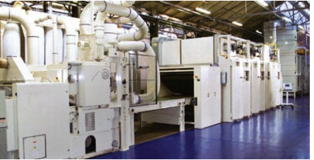

Рис.2.1. Зовнішній вигляд комплектної лінії Airlay Flexiloft компанії Laroche нетканих полотен способом термос кріплення

Ця установка формує волокнистий настил із волокон наступних видів: вторинних регенерованих, рослинного походження, штучних, синтетичних, мінеральних, неорганічних – скляних, силікатних, вуглецевих. Суміш може бути приготовлена також з пуху, пір'я та навіть з неволокнистих сумішей, таких як полімерні гранули, целюлозні відходи, пінопласт, крихта з автопокришок та інші подрібнені матеріали. Flexiloft використовується як додаткова опція для виробництва більш якісних полотен з покращеними показниками за міцністю, однорідністю та щільністю. Поверхнева густина нетканих матеріалів, одержуваних за технологією «Ейрлей» може становити від 10 до 350 кг/м², товщина полотна, що виготовляється до 250 мм, максимальна робоча ширина установки - до 4 м.

Аналогічну технологію «Термофікс» (Thermofix) та спосіб термофіксації волокон при формуванні нетканих матеріалів також пропонує на ринку текстильного обладнання фірма Schott & Meissner (Німеччина) (Рис. 2.2.).

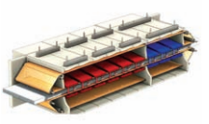

Рис.2.2. Установка Termofix фірми Schott & Meissner для термофіксації волокон при формуванні нетканих матеріалів.

Робоча ширина установки може становити 1000-1800 мм, 1800–2400 мм та 2400–3200 мм при висоті вільного проходу між стрічками, що формують терм фіксований волокнистий мат, 200 чи 500 мм.

"Термобонд" (Termobond) - матеріал, що виготовляється на установці Termofix із суміші волокон віскози, бавовни або їх суміші і поліпропілену в різних поєднаннях і має високі гігроскопічні властивості: швидко вбирає вологу і добре її утримує. Використовується при виготовленні як сухих, так і

вологих серветок.

Однак найбільше застосування у світовій практиці в даний час при виробництві нетканих матеріалів медичного, гігієнічного та косметичного призначення отримав спосіб гідро скріплення волокон «Спалений» (Spunlace), що почав своєтрозвиток у Європі з 1985 р. (рис. 2.3.).

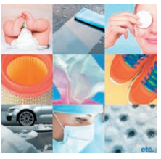

Рис. 2.3. Приклади виробів медичного та іншого призначення, виготовлених з нетканих матеріалів за технологією «Спанлейс»

Дана технологія скріплення волокон заснована на гідро переплетенні волокнистої ватки-прочіс, попередньо приготовленої на чесальній машині, струменями рідини почергово з різних боків. Неткані матеріали, що виготовляються цим способом, вигідно відрізняються від традиційно використовуються, так як виготовлені без застосування будь-яких сполучних компонентів. Неткані матеріали «Спанлейс» з бавовни можуть мати поверхневу щільність від 30 до 250 г/м² і витримують від 6 до 10 прань.

Завдяки структурі матеріалів, яка може регулюватися в широкому діапазоні значень, та активації поверхні волокон струменями води, такі матеріали мають високу поглинаючу здатність ексудату, лікарських препаратів, високу швидкість змочування, капілярність. Це зв'язано з тим що

скріплення полотна проводиться чистою водою через поверхневий шар, а внутрішня частина зберігає здатність прибирати вологу, креми та ін.

Методи скріплення водою такі як технологія «Акав джей Спано лей», розроблена фірмою Fleissner (Німеччина), широко використовуються для нових поколінь сплетення волокон. Будучи провідним постачальником гідро струминного та оздоблювального обладнання для скріплення пролісів, фірма працює у співпраці з такими виробниками обладнання для скріплення, як Andritz, Reifenhaeuser та ін. На рис. 2.4 наведено схеми ліній компанії Andritz для виробництва нетканих матеріалів по технології "Сап неси".

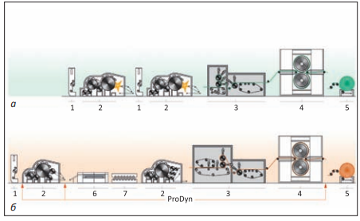

Рис. 2.4. Схеми ліній для виробництва нетканих матеріалів за технологією «Спано лей»: а - полегшеного типу з малою поверхневою щільністю; б – посилених у поперечному напрям для більш тривалого користування; 1 – бункерний живильник; 2 – валочка чесальна машина; 3 – гідро фіксатор; 4 – вузол пароповітряного сплетення; 5 - намотуючи пристрій; 6 – розкладав полотна у поперечному напрямку; 7 – компенсатор (Proxy – повністю автоматизована система безперервного операційного контролю та усунення нерівно товщинної полотна, розроблена фірмою Andritz; дозволяє на 5-7% знизити витрату матеріалу) (джерело: Andritz)

Принцип дії секції гідро скріплення наведений на рис. 2.5.

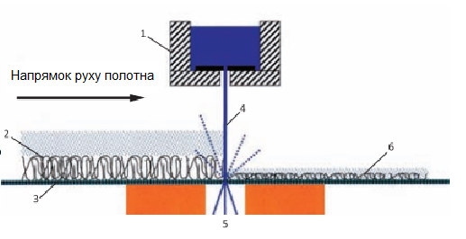

Рис.2.5. Схема отримання нетканого матеріалу за технологією «Спано лей»: 1 – форсункова балка; 2 – нескріплене полотно; 3 – опорний елемент (стрічка, сітчаста тканина, тверда поверхня); 4 – струмінь води; 5 – щілина для всмоктування води; 6 – скріплене полотно

За технологією «Спано лей» скріплення окремих волокон виробляється струменями води, яка під високим тиском випливає із дрібних форсунок. Ці водяні струмені проникають у полотно і переплітають волокна між собою, завдяки чому досягається ефект ущільнення та скріплення.

Склад компонентів нетканого матеріалу «Спано лей» та його пайовий зміст визначають кінцеву сферу використання цього матеріалу та його собівартість. Для хірургічного одягу та білизни для операційних використовується наступний склад компонентів: поліефір або поліпропілен +

віскоза (віскоза + бавовна); целюлоза + поліефір. Важливими факторами при виробництві нетканого продукту "Спано лей", що впливають на його вихід та показники якості, є правильний вибір сировини та підбір його часткового змісту, режими роботи та заправні параметри технологічного обладнання. У роботі її авторами запропоновані метод та програма для розрахунку техніко-економічних показників нетканих матеріалів, одержуваних за технології «Спано лей», а також програма для багатокритеріальної оптимізації виробничого процесу з урахуванням характеристик основних типів сировини, їх часткового вмісту та заправних параметрів обладнання. Завдяки скріпленню водними струменями, нетканий матеріал «Спано лей» набуває унікальних властивостей, серед яких насамперед слід виділити:

• високий рівень абсорбції (високу гігроскопічність);

• високу повітропроникність;

• м'якість та хороші тактильні властивості, близькі до натуральних тканин.

Відмінними рисами та перевагами нетканого матеріалу «Спано лей» є:

• поєднання міцності та низької поверхневої щільності;

• високе розривне навантаження;

• гладка безворсова структура поверхні;

• не токсичність;

• антистатичність.

До тенденцій розвитку НМ даної групи відносяться також розробки комбінованих матеріалів, що виконують одночасно функції оболонок, приймально-розподільного шару і вимотуючого вкладиша; розробки повністю порозкладаних матеріалів.

Серед тенденцій розвитку техніки для виробництва даних НМ - витіснення чесальній технології філь’єром- і філь’єром розсувним способом полотно утворення.

Фірма «Файбертекс» на фільєрно роздув них лініях в Данії і Малайзії випускає матеріали для внутрішніх і зовнішніх оболонок виробів гігієнічного призначення, а також інших виробів персонального догляду. Матеріали випускаються під марками «Комфорт» (Comfort), «Еліт» (Elite) і «Шейп» (Shape) [7].

Фірма «SAAF» (Саудівська Аравія) на сучасній 5-бальній фільєрна роздув ній лінії отримує НМ медичного (гігієнічного) призначення.

НМ обтираючого призначення. Це одна з найбільш швидко розвиваючих асортиментних груп. Тенденції розвитку даного напрямку полягають:

- у використанні гідроструменеві технології;

- в комбінуванні гідро струменеві з аеродинамічною технологією

- переробки целюлозної маси для зниження витрат виробництва;

- в розробці різних видів обтиральних виробів.

Струменений спосіб скріплення застосовується для додання м'якості і текстильного грифам. Термос кріплення – особливої структури і економічності, хімічне скріплення – для економічності і спеціальних функцій. Багато виробів мають тривимірну структуру завдяки, наприклад, тиснення.

Для структурного узор формування застосовуються:

- струменеві обробки;

- друкування (для нанесення відмітних ознак);

- голко пробивання (для виробів, що піддаються великим навантажень).

Для отримання нетканих матеріалів необхідно підготувати волокнисті полотна, в яких волокна утримуються силами зчеплення. Існує чотири способи формування полотенко: механічний, аеродинамічний, електростатичний і гідравлічний.

Суть механічного способу полотно утворення полягає у формуванні полотна з декількох шарів ватки, отриманої з чесальних машин і апаратів. (рис. 2.6.)

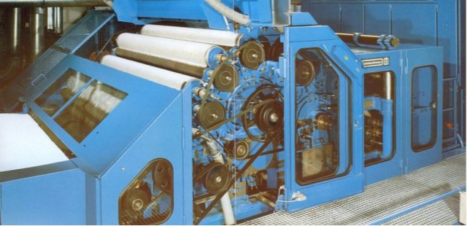

Рис. 2.6. Чесальна машина Spinnbau bremen

Залежно від необхідних властивостей нетканого матеріалу шари ватки можна розташувати по-різному: з однаковою у всіх шарах орієнтацією волокон, з перехрещуванням їх; з комбінацією зазначених верств.

Для отримання полотна використовують шапинкові, величні чесальні машини або два пресувальні чесальні апарати. Ватка з цих машин вкладається в полотно за допомогою спеціальних транспортерів - механічних перетворювачів прочісування. У більшості випадків вони складаються з систем решіток, що здійснюють рух, що гойдає поперек транспортера або зворотно-поступальний рух. Властивості одержуваного нетканого матеріалу залежать від товщини і маси полотна, від товщини і числа складань шарів ватки.

При аеродинамічному способі застосовуються пневматичні установки. Сировина спочатку розпушується за допомогою розчісувати пристроїв, а потім з волокон, що рухаються в повітряному потоці, формується полотно. Волокна з чесальній машини, що захоплюються повітряними потоками, направляються на поверхню сітчастого барабана приставки, який повільно обертається. На поверхні сітчастого барабана утворюється шар волокон, так як з барабана повітря відсмоктується спеціальними вентиляторами. Утворений на поверхні барабана полотно передається на наступний теологічний перехід.

Аеродинамічний спосіб утворення полотна можна здійснити на звичайних чисельних машинах, обладнаних додатковими пристроями (приставками).

Електростатичне полотно утворення засноване на властивості волокон купувати заряди статичної електрики. Керуючи розташуванням волокон на спеціальному транспорті, можна отримувати матеріали з хорошими діелектричними властивостями.

Пристрій для електростатичного освіти полотна працює наступним чином. Короткі волокна з живильника надходять на транспортер, з якого скидаються на поверхню обертового барабана. При виході з транспортера вони проходять близько провідника, що знаходиться під струмом напруги 15 000 В, що забезпечує зняття з волокон будь-яких зарядів. Далі волокна подають на ділянку, де розташований електрод, пов'язаний з джерелом високої напруги. На цій ділянці вони набувають негативний заряд.

Потрапляючи на обертовий заземлений барабан, волокна прилипають до його поверхні. Потім вони переносяться у напрямку до транспортеру, під яким обертається барабан з шаблоном, зарядженим позитивно. В результаті волокна прилипають до транспортеру і утворюють полотно. Ті волокна, які не переходять на транспортер, знімаються з барабана роликом, що має позитивний заряд, і направляються на додатковий транспортер, який повертає їх для повторної переробки із послушниками волокнами.

При гідравлічному способі полотно формують із водної суспензії з вмістом волокон 2-8 %. Суспензія направляється на сітку-транспортер машини, при цьому волога частково вільно стікає, а частково видаляється спеціальними пристроями. Далі полотно піддають термообробці, в процесі якої сполучна склеює волокна.

З багатьох способів отримання нетканих матеріалів найчастіше практикують в’язальна-прошивний, вушку-набивної і клейовий.

При в’язальна-прошивний способі (рис.2.7а) волокнисте полотно 5 за допомогою транспортера 6 подається в зону дії системи голок 3, де прошивається або пов’язується пряжею чи комплексними нитками 2, що подаються з навою. Формується полотно нетканого матеріалу 4. Число прошивних ниток, що подаються з навою, дорівнює числу рядів прошивки полотна по ширині полотна нетканого матеріалу [7].

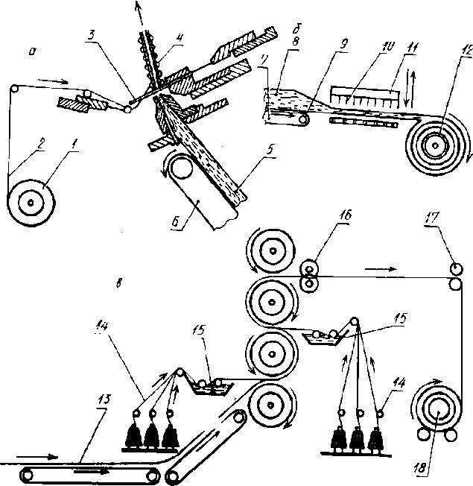

Рис. 2.7. Способи отримання нетканих матеріалів

Якщо НМ виготовляються із використанням сітки з поздовжньо і поперечно покладених ниток, скріплення останніх один з одним проводиться шляхом пов’язування їх нитками третьої системи (з навоїв).

Неткані матеріали, одержувані розглядаються способом, близькі за зовнішнім виглядом і властивостями до тканин. Вони йдуть для виготовлення костюмів, ковдр, суконь рушниковою-серветковий та інших виробів.

При вушко-набивному способі (рис.2.7б) волокнисте полотно 8, що подається транспортером 7, або накладається на тканину 9 малої щільності (каркас) і набивається в неї голками 10, які закріплені на голці, здійснює зворотно-поступальні рухи вгору і вниз, або пробивається голками без застосування підкладкової тканини. Завдяки виступам-задирки на голках волокна щільно впроваджуються в тканину, підтримувану дротяної або дерев'яною решіткою, або в полотно, а отриманий нетканий матеріал намотується на валик 12 [7].

Неткані матеріали, виготовлені вушку-набивним способом, м'які на дотик і добре драпіруються. Властивості полотенко коливаються в значних межах, що дозволяє отримати широкий асортимент виробів. Ці властивості залежать від виду застосовуваного волокна, числа проколів на одиницю площі полотна, розташування волокон в полотні й властивостей каркаса (якщо він є). При клейовому отриманні нетканих матеріалів можливі два варіанти: склеювання волокон сухим і мокрим способами. У першому випадку використовують сухі сполучні: термопластичні штапельні волокна і нитки (ацетатні, ПВХ, поліамідні), порошки, плівки. Вони мають більш низьку температуру плавлення, ніж волокна базового елемента.

При мокрому способі склеювання полотенко застосовують рідкі сполучні у вигляді дисперсії полімерів: водні емульсії полі вінілового спирту, кант агенту целюлози та ін., рідше - емульсії на органічних розчинниках (полівінілхлориду в метиленхлорид). Скріплення волокон відбувається при суцільному просяканні полотна рідкими сполучними або нанесенні сполучного на окремі ділянки полотна (наприклад, розбризкуванням з подальшою сушкою). Як при сухому, так і при мокрому способі полотно пропускають через нагріті вали або прогрівають інфрачервоними променями. В результаті затвердіння сполучного речовини між волокнами утворюються зв'язку [7, 8].

На рис.2.8 наведена схема машини для отримання клейового нетканого матеріалу шляхом запресування в полотно 13 двох систем ниток 14, що просочуються в коритах 15 рідким сполучною. Потім полотно проходить між циліндрами 16 і через напрямні валики 17 до рулонному валика 18. Якщо отриманий нетканий матеріал розрізати впоперек, видно, що полотно як би укріплений з двох сторін нитками. Клейові неткані матеріали широко застосовуються в якості бортівки, оббивних, декоративних, фільтрувальних, ізоляційних і підкладкових матеріалів [7].

**2.2 Характеристика штапельних хімічних волокон**

В роботі були використані такі види волокон: Taekwang 4/51 LMF, МХВ 3/66 SW (solid white), МХВ 6/66 SW (solid white), Sasa 7/64 HCSW (HCS white). До вихідного складу додавалися текстуровані штапельні волокна поліетилентерефталату (рис.2.7) (поліефір).

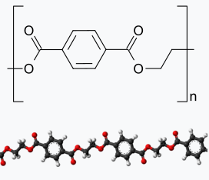

Рис. 2.8. Структурна та просторова формула поліетилентерефталату

Загальні систематичне найменування - *Polyethylene terephthalate*

Поліефірні волокна– поліестер, лавсан, діоген, елана, кримплен.

Лавсан – стійкий до дії води, пружний. Складки на виробах зберігаються після прання і чистки. За теплопровідністю та зминальністю він схожий на вовну. Штучне хутро з лавсану дешевше, а служить довше, ніж натуральне. При горінні вони плавляться без запаху з утворенням твердої кульки на кінці нитки.

Тканини з поліефірних волокон м’які та гнучкі, але дуже міцні. Недолік - погано вбирають вологу. Волокна, які були використані в експериментальному зразку, наведені в таблиці 2.1.

Таблиця 2.1

Характеристики експериментальних зразків волокна

|  |  |  |  |  |
| --- | --- | --- | --- | --- |
| **№**  **п/п** | **Волокно** | **Стандарт** | **Показники, обов’язкові для перевірки одиниці виміру** | **Величина** |
| 1 | 2 | 3 | 4 | 5 |
| 1 | Біокомпоненте клейове  типу «ядро - оболонка» Поліефірне штапельне волокно марки Taekwang 4/51 LMF |  | Склад ядра | Поліетилен  Терефталат |
| Склад оболонки | Полімер  Поліетилен  Терефталата (СО-РЕТ) |
|  |  |
| Лінійна густина, dtex | 4 |
| Зусилля на розрив, г/День | ≥2,8 |
| Подовження | 50 ± 10 |
| Довжина штабеля | 51 ± 4 |
|  | Кількість завитків шо/25мм | 7 ± 3 |
| Дефекти, мг/100г | ≤ 20 |
| Усадка при t=85ºC | 7 ± 3 |
| Температура плавлення, ºC | 110 |
| 2 | Поліефірне волокно силіконізоване Sasa 7/64 HCSW (HCS white) |  | Лінійна густина, dtex | 7 |
| Зусилля на розрив, сН/текс | 2,8 |
| Подовження, % | 53,5 |
| Номінальна довжина штабеля, мм | 64 |
| Відновлення хвилястості, % | 20 |
| Кількість хвиль шо/25мм | 4,8 |
| Еластичність, % | 80,1 |
| Ступінь полосаті, % | 35 |
| 3 | Поліефірне Волокно для текстильної промисловості марки А «Могилевхимволокно» MXB 3/66 solid white, MXB 6/66 solid white, | ТУ BY 700117487.067-2018 | Лінійна густина, tex | 0,33  0,6 |
| Відхилення лінійної густини, % | 8 |
| Довжина волокна, мм | 66 |
|  |  |  | Відхилення довжини від номінальної, % | ± 5 |
|  |  |  | Питоме розривне зусилля мН/текс | 435 |
|  |  |  | Подовження при розриві, %, не більше | 50 |
|  |  |  | Кількість хвиль, шо на 2,5 см/1 см | 4 -5 |
| 1 | 2 | 3 | 4 | 5 |
|  |  |  | Лінійна усадка, % | 2 |
|  |  |  | Масова доля замаслювала, % | 0,27 |
|  |  |  | Фактична вологість, % | 0,4 |
|  |  |  | Кількість дефектів: склейки, грубі волокна % | 1,6 |
|  |  |  | Непрорізані волокна, % | 0,005 |

При виборі волокон для виготовлення полотен нетканих обємних (ПНО), треба враховувати наступні фактори:

- властивість волокон та сфера застосування вироблених НМ;

- стан поверхні волокон, їх форма поперечного розрізу та хвилястість мають значний вплив на його міцність;

- хвилястість волокна покращує гриф ПНО, придає їм об’ємність.

Компоненти суміші повинні бути однакової вологості, це покращує їх змішування та не приводить до розсортування.

Для підготовлення суміші було використано 4 компонента волокна:

1. Taekwong 4/51LMF – це бікомпонентне волокно, білого кольору, температура плавлення, розмякшення, становить 110°С. Лінійна густина 4 дтекса, довжина -51 мм. Виробник Корея
2. MXB 3/66 SW – волокно первинне поліефірне білого кольору, лінійна густина 3 дтекса, довжина 66 мм, розривне навантаження 460 мН/текс, кількість витків на 1 см -3,7, рівень замаслювача – 0,25%, кількість пороків, непрорізаних волокон – 00,1 %. Виробник Білорусія.
3. MXB 6/66 SW – волокно первинне поліефірне білого кольору, лінійна густина 3 дтекса, довжина 66 мм, розривне навантаження 459 мН/текс, кількість витків на 1 см 3,7. Виробник Білорусія.
4. Sasa 7/64 HCSW – волокно первинне силіконізіроване, хвилясте, пустотіле поліефірне колір білий, лінійна густина 7 дтекса, довжина 64 мм, кількість витків на 1 см3. Виробник Туреччина.

*Опис способів ручного змішування волокнистих матеріалів.*

а) Спосіб загального компонентного настилу.

Цей спосіб застосовується у випадку, коли суміш збирають з невеликої кількості компонентів і їх доля достатньо велика.

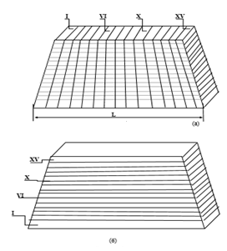На площі, яка задовольняє розкладку всіх компонентів, які складаються шарами висотою до 1,6 м розділяють частини різних компонентів, при чому кожна частина одного компонента повинна покривати одним шаром всю площу настилу, в якому шари різних компонентів чергуються.

При розрахунку загального числа шарів настилу керуватись необхідно тим, що загальна висота настилу повинна бути не більше 1.6 м. а висота шару – 80-120 мм.

Після завершення сумішевого настилу починається його відбір по вертикалі суміші пропускають його через щипально-замаслювальну машину в подальшому суміш подається по пневмопроводу в лабази готової суміші.

б) Спосіб декількох однакових компонентних настилів.

Компоненти суміш, за цим способом розділяються по масі на дві або три рівні частини. З цих трьох частин складають три різних суміші, потім їх перемішують між собою, як три різні компоненти. При складанні загальної суміші роблять наступне: кожну з трьох сумішей (компонентів) розділяють на декілька рівних частин; кожну таку частину одного компоненту суміші розстеляють рівномірно по підлозі, на неї настеляють таку ж частину другого компонента (суміші), а на останню- ту частину третього компонента і т.д. Потім відбирають з цього настилу порції у вертикальному напрямку та пропускають через щипально-замаслюючу машину.

в) Спосіб декількох різних компонентних настилів.

Використовують спосіб тоді, коли суміш складається з багатьох компонентів, або коли частка компонентів невелика.

При цьому способі складають декілька різних компонентних настилів, при цьому в склад кожного компонентного настилу входить тільки частина всіх компонентів, складових суміші. Маса компонентних настилів може бути різною. Загальна висота кожного настилу та висота шару кожного компонента в настилі залишається такою, як і загальному компонентному настилі, міняється тільки площа, яка необхідна для кожного настилу.

Кожний компонентний настил розраховується так, як і загальний, тільки маса компонента в кожному компонентному настилі береться в процентах до маси тільки даного настилу.

Після складання компонентних настилів процес завершується в такій послідовності:

1) відбір від кожного компонентного настилу порцій по вертикалі;

2) пропуск відібраного по вертикалі від кожного компонентного настилу волокнистого матеріалу через щипальну машину;

3) складання загального змішуючого настилу чергуючи різні шари волокнистого матеріалу, кожний з яких відібраний з своїх настилів;

4) відбір порцій по вертикалі із загального змішувального настилу;

5) пропуск відібраних порцій суміші через щипальну машину;

6) подача готової суміші через щипальну машину в лабази.

**2.3. Характеристика допоміжних речовин**

Основні вимоги до виготовлення замаслювача.

Для приготування замаслювача застосовується препарат ОС-20 марки Б. Препарат ОС-20 є біологічно активним, м’яким препаратом, основою якого є суміш поліокиетиленгліколевих ефірів вищих жирних спиртів. Препарат ОС-20 марки Б володіє антистатичними властивостями.

*Вимоги безпеки*

Препарат віскообразна горюча речовина. Температура спалаху у відкритому тиглі +292°С. Температура загорання у відкритому тиглі +322°С. Температура само -спалаху +396°С. Засіб пожежогасіння – тонко-розпилена вода.

Препарат ОС-20 – речовина 3-го класу безпеки, трохи подразнює шкіру та слизисті оболонки очей. Приміщення, де ведеться робота з препаратом повинно бути забезпечено приточно-витяжною вентиляцією. Гранично допустима норма (ГДН) - 0,1м²/дм³. При попаданні на шкіру та слизистої треба змити водою.

*Розрахунок рецептури.*

Розрахунок рецептури емульсії проводять виходячи з кількості замаслювача на масу волокнистої суміші у %. Препарат ОС – 20, відважуємо 1500 грам та кладемо в ємність об’ємом 10 л, далі добавляємо воду температурою 40 - 600С, потім розмішуємо до повного розчинення і підігріваємо розчин до температури 100 0С та кип’ятимо його 15-20 хвилин. Далі даний приготовлений розчин вливаємо в розхідну ємність та розводимо до 100 л. Даний розчин розраховано на 1250 кг суміші волокна.

**2.4. Метод одержання зразків нетканих матеріалів**

Опис технологічного процесу виготовлення ПНО методом термоскріплення.

Технологічний процес відбувається на лінії та включає наступні операції:

- підготовка волокнистої суміші;

- виробництво прочосу (ватки) та формування холста;

- термоскріплення холста;

- накатка ПНО (полотна) в рулон.

Виробництво прочосу (ватки) та формування холста. Підготовлена суміш волокон з лобазів транспортується та вкладається в бункер чесальної машини до 2/3 його висоти. В подальшому суміш при допомозі голкового транспортера проходить через вирівнюючий гребінь, який збиває залишки волокон, а знімальний гребінь знімає волокна у вагову коробку. При досягненні необхідної ваги, суміш потрапляє на подаючий транспортер чесальної машини. На чесальній валковій машині проходить розділення пучків суміші волокна та багато менші, потім на окремі волокна, очищення від засмічених домішок, коротких волокон, розправлення волокон уздовж матеріалу, а також формування з прочесаних волокон найтоншого шару (ватки) або прочісу.

Чесальна ватка за допомогою механічного перетворювача типу YYPW-270×400 складається з декількох шарів для отримання холста потрібної ширини та поверхневої щільності.

Термоскріплення холста відбувається шляхом пропускання волокнистого холста необхідної поверхневої щільності через термокамеру, яка оснащена сітчастими конвеєрами, продувається гаряче повітря з температурою 175 °С.

Гаряче повітря проходячи через волокнистий холст, підплавляє легкоплавкі волокна, які склеюють нетермопластичні волокна холста. Швидкість проходження холста регулюється безступінчато та становить 0,5 - 15м/хв. Система циркуляції гарячого повітря використовує спосіб конвеції, за допомогою верхнього нагнітання і нижнього всмоктування, яке створюють два вентилятори та вентиляційні канали. Потік повітря розповсюджується по кількох зонах, задля досягнення рівномірного повітряного потоку і тиску. Показники температури в цих зонах формування, відображаються безпосередньо термометрами. Точність регулювання температури по ширині холста становить ±1,0 °С. Технологічний режим забезпечує піч YYH-380 китайського виробництва.

Основні технологічні характеристики приведені в табл. 2.5.

Таблиця 2.5

Технологічні характеристики нетканих матеріалів

|  |  |  |  |  |
| --- | --- | --- | --- | --- |
| **№**  **п/п** | **Характеристики** | **Одиниця виміру** | **Значення** | **Примітка** |
| 1 | Робоча ширина | Мм | 3200 |  |
| 2 | Загальна ширина | Мм | 4000 |  |
| 3 | Довжина | мм | 6000 |  |
| 4 | Температура | ºС | 220 |  |
| 5 | Робоча швидкість | м/хв | 0,5-15 | Частотне регулювання |
| 6 | Число обертів вентилятора | об/хв | 1120 |  |
| 7 | Потужність вентилятора по повітрю | м3/с | 11,1-15,01 | 39960-54030 м3/год |

Після скріплення, неткане полотно проходить в охолоджуючу машину YY20-380, де охолоджується повітрям від окремих вентиляторів, а потім через гладильну двовальну машину YYTW-360 на намотування і порізку.

Накатка ПНО в рулон відбувається на машині намотування та порізки типу YYXT-360, де проводиться повздовжня та поперечна порізка і подальше намотування в рулон фіксованого розміру. Різання здійснюється електроприводом за допомогою дискових ножів.

**2.5. Визначення поверхневої густини та товщини нетканих матеріалів**

Визначається площа та маса зразка для тестування, і значення маси на одиницю площі приводиться у грамах на квадратний метр (г/м2).

Розмір зразка для тестування: ≥ 500 см2.

Кількість зразків для тестування: ≥ 3.

Товщина вимірюється як відстань між поверхнею основи, на якій лежить неткане полотно і пресовою плитою, яка влаштована паралельно до основи згідно визначених умов.

Метод А: звичайне (нормальне) неткане полотно із коефіцієнтом усадки < 20%. Площа зразка для тестування: 25см2. Тиск при тестуванні: 0.5кПа (0.5Н/см2). Час завантаження: 10 секунд.

Влаштування плити основи, зразка нетканого полотна та пресової плити: горизонтальне

Метод В: об’ємне неткане полотно товщиною < 20мм

Площа зразка для тестування: 10см2

Тиск при тестуванні: 0.02кПа (0.02Н/cм2)

Час завантаження: 10 секунд

Влаштування плити основи, зразка нетканого полотна та пресової плити: вертикальне

Метод С: об’ємне неткане полотно товщиною > 20мм

Площа зразка для тестування: 400см2

Тиск при тестуванні: 0.02кПа (0.02Н/cм2)

Час завантаження: 10 секунд

Влаштування плити основи, зразка нетканого полотна та пресової плити: горизонтальне.

**2.6**. **Визначення фізико-механічних характеристик нетканих матеріалів**

Дослідження проводили за допомогою визначення характеристик механічних властивостей нетканих матеріалів при розтягуванні до розриву.

Найбільш повною і різносторонньою розривною характеристикою матеріалу є діаграма (крива) розтягування (рис. 2.6) в осях абсолютне подовження – навантаження [8].

Крива розтягування являє собою геометричне місце точок, що характеризують зміну навантаження і деформації при одноразовому розтягуванні до розриву. Користуючись нею можна визначити, яке подовження має матеріал при будь-якому навантаженні в ході його випробування.

*Розривне навантаження*  (сН, Н, даН, гс, кгс) – найбільше зусилля, яке витримує проба до розриву.

*Абсолютне розривне подовження*  (мм) – приріст довжини проби матеріалу до моменту розриву:



де LK – кінцева довжина проби у момент розриву, мм;  – початкова (затискна) довжина проби, мм.

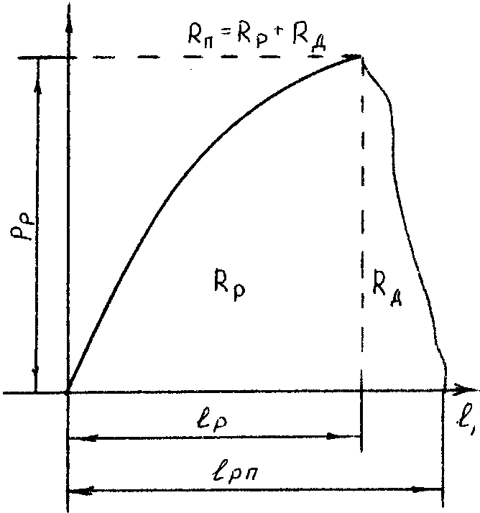

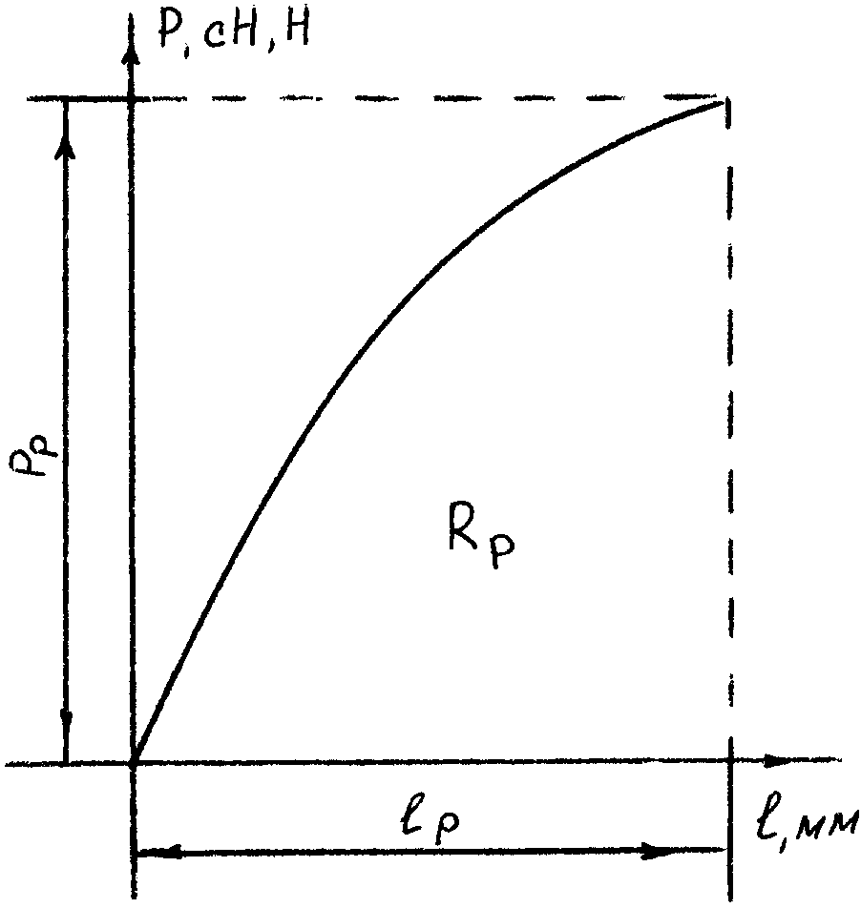

Рис. 2.9. Діаграма розтягування: а) - неповна, б) - повна.

Маємо на увазі, що не завжди повне руйнування матеріалу відбувається при досягненні . Неткані м**а**т**е**ріали (НМ) рвуться не миттєво при досягненні Рр, а поступово, з подальшим зниженням навантаження, як показано на рис. 2.8, б. У цьому випадку можна користуватися терміном "повне абсолютне розривне подовження" – lрn.

*Відносне розривне подовження*  (%) – відношення абсолютного розривного подовження до початкової довжини проби, виражене у відсотках:



*Застосовувані прилади і матеріали*: розривна машина РМ-10, зразки волокон для випробування на міцність при розтягуванні до розриву.

Для розширення діапазону вимірювання навантаження динамометри забезпечені двома-трьома змінними тягарцями 12. При зміні тягарця змінюється загальна вага маятника *G,* зміщується його центр ваги, а отже, змінюється фізична довжина маятника *R* (відстань від центра ваги до осі). Величина *r*, яка дорівнює радіусу сектора, залишається при цьому незмінною. Кожному змінному тягарцю відповідає своя константа  і своя шкала навантажень. Шкала подовжень 8 переміщується разом з нижнім затискачем. Разом з верхнім затискачем закріплений покажчик 5, який дозволяє здійснювати відлік абсолютного подовження проби за шкалою 8.

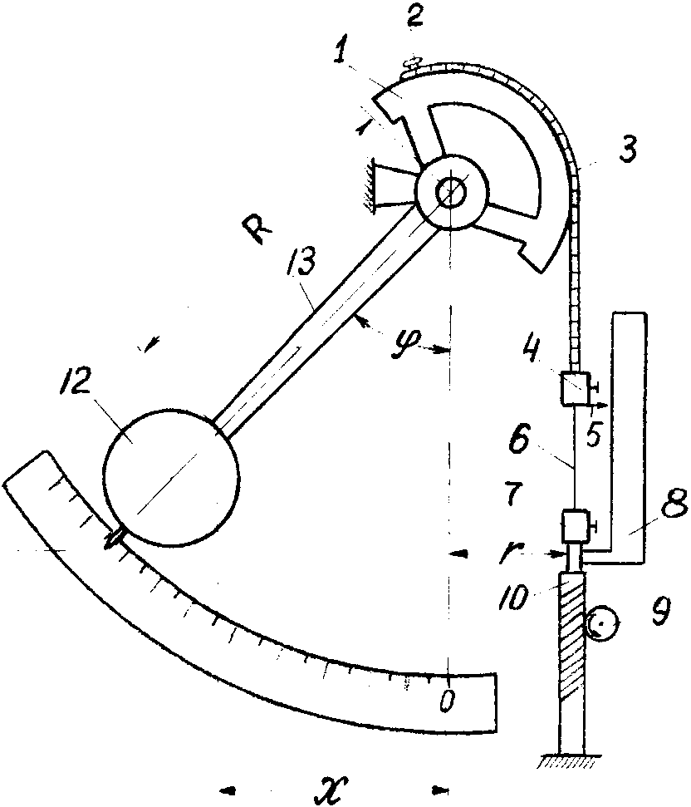

Рис. 2.10. Принципова схема маятникового динамометра

Існує багато модифікацій маятникових розривних машин, але принцип їх дії аналогічний.

Багато розривних машин, що використовуються до цього часу, мають шкали, градуйовані в грам-силах або кілограм-силах (гс або кгс), а застосування Міжнародної системи одиниць СІ спричиняє необхідність перерахунку одиниць вимірювання. Усю статистичну обробку первинних даних, отриманих за показами приладів, слід здійснювати в одиницях градуювання шкали навантажень і лише остаточні результати переводити в Міжнародну систему одиниць, тобто в сантіНьютони (сН) вимірив (даН), виходячи з таких розрахунків: 1 Н  102 гс; 1 сН  1,02 гс; 1 даН  1,02 кгс; 1 кгс  9,81 Н; 1 гс  0,98 сН. Неприпустимо прирівнювати 1 сН = 1 гс або 1 даН = 1 кгс, так як похибка при цьому становитиме майже 2%, що у деяких випадках може призвести до невірної оцінки якості матеріалу та його відповідності вимогам стандарту.

*Застосовувані прилади і матеріали*: розривна машина РМ-3, розривна машина Р-10, зразки СП 01, СП 02, СП 03. Неткані м**а**т**е**ріали для

Тести виконуються на нетканому полотні у повздовжньому та поперечному напрямках.

**2.7. Визначення еластичних властивостей нетканих матеріалів при розтягненні**

Для визначення еластичних властивостей нетканого матеріалу до дії механічної навантаження застосовували методику, яка заснована на вивчення компонентів деформації при розтягуванні нетканих матеріалів, їх особливостей.

При вивченні розтягування нетканих матеріалів все більш використовуються одно циклові характеристики релаксації. Отримання цих характеристик пов'язано з достатньо тривалими випробуваннями, що дозволяє виявити вплив на деформацію нетканих матеріалів факторам часу, що грає велику роль при їх деформації.

Визначення одно циклових характеристик здійснюється без доведення зразка до руйнування і представляє інтерес тому, що неткані матеріали в процесах переробки і використання у виробах рідка випробовують до розриву. Дослідження показують, щодо ниток при переробці рідка прикладають зусилля, що перевершують 30 – 35%, і подовження, що перевищують 40- 45% розривних. При зусиллі і деформації в нетканих матеріалах в поздовжньому і поперечному напрямах (тобто по основі і утоку) – 10-15%, у діагональних напрямах – 20- 25% розривного подовження.

У більшості випадків у процесах переробки і при використанні у виробах неткані матеріали піддаються натягуванню протягом деякого часу, а потім розвантажуються і отримують відпочинок. Тому є важливим вивчення поведінки нетканих матеріалів у циклі: навантаження – розвантаження – відпочинок.

Повна деформація нетканих матеріалів складається з декількох частин: оборотних (пружної і еластичної) і необоротної (пластичної).

***Пружна деформація*** (швидке оборотне подовження) *Lync* – компонент повного подовження, що миттєво зникає після розвантаження. Виникає під впливом зовнішніх сил як наслідок невеликого збільшення середніх відстаней між сусідніми атомами і їх валентних кутів; розвивається із швидкістю звуку в даних нетканих матеріалах ,призводить до зростання її об'єму і зникає після зняття навантаження з тією ж швидкістю.

***Еластична деформація*** (повільно оборотне подовження) *де* – компонент повного подовження, що зникає протягом тривалого відпочинку після розтягування, що триває до припинення помітного зменшення довжини нетканого м**а**т**е**ріалу; приблизно виражає високо еластичне подовження. Виникає під впливом зовнішніх сил внаслідок змін конфігурацій молекул (їх "конформації"), відбувається без змін об'єму. Розвиток цього компонента, так само як його зникнення після зняття навантаження, відбувається повільно (протягом декількох діб), тобто ці процеси проходять як релаксаційні.

***Пластична деформація*** (залишкове подовження) *па* – компонент повного подовження, що не зникає після відпочинку. Розвивається під дією зовнішніх сил дуже повільно і безперервно, спричиняє необхідний зсув окремих ланок або цілих макромолекул. Складовою частиною цього процесу є також необоротні зсуви недостатньо закріплених нетканих матеріалів [9].

Таким чином повна абсолютна деформація нетканого м**а**т**е**ріалу *l* становить:

*l* = *Lync* + *де* + *па,*

де *l*y,lе, *па* – відповідно пружна, еластична, пластична компоненти деформацій.

Сума часток цих компонентів дорівнює 1:

*Lync* / *l* + *де*/ *l* + *па* / *l* = ∆у  + ∆е + ∆n = 1

Часто повну деформацію і її компоненти виражають щодо початкових розмірів зразка (L˳). Тоді повна відносна деформація:

ε = ку + де + ε n,

де ку = *Lync*/Lo, де = *де*/L0 і εn = *па* / L0 .

**2.8. Визначення показників водопоглинення нетканих матеріалів**

Дослідження проводили методом визначення водопоглинення в неізотермічних умовах, згідно ДСТУ 22900-78 [10].

*Метод визначення вологопоглинання.* Суть методу полягає в тому, що при визначенні ваговим методом кількості води, яка затримується в елементарній пробі при визначенні водопоглинання в неізотермічних умовах.

*Проведення дослідження.* У стаканчики наливають воду. Зважують кожну елементарну пробу, закріплюють її в склянку з водою і встановлюють в гнізда приладу, під грузом 10 г. Через 10 хв. елементарні проби з стаканчиків виймають. Коли на поверхні елементарних проб виявляють краплі води, їх акуратно знімають фільтрувальним папером і кожну зважують.

Вологопоглинання (В) вираховують в відсотках за формулою:

де m5 – маса елементарної проби до випробування, г; m- маса елементарної проби після випробування, г.

**2.9. Вивчення геометричних характеристик нетканих матеріалів**

Для проведення експерименту було використанні волокна: Taekwang 4/51 LMF, МХВ 3/66 SW (solid white), МХВ 6/66 SW (solid white), Sasa 7/64 HCSW (HCS white).

Таблиця 2.2

|  |  |  |
| --- | --- | --- |
| Номер зразка | Склад суміші | Масова частка,% |
|  | Taekwang 4/51 LMF  МХВ 3/66 solid white  МХВ 6/66 solid white  Sasa 7/64 HCS white | 10  30  20  40 |
|  | Taekwang 4/51 LMF  ХВ 3/66 solid white  МХВ 6/66 solid white  Sasa 7/64 HCS white | 15  20  20  45 |
|  | Taekwang 4/51 LMF  МХВ 3/66 solid white  МХВ 6/66 solid white  Sasa 7/64 HCS white | 20  20  20  40 |
|  | Taekwang 4/51 LMF  МХВ 3/66 solid white  МХВ 6/66 solid white  Sasa 7/64 HCS white | 25  15  20  40 |

В таблиці 2.3 представлені чотири зразки нетканих матеріалів, різні за складом суміші ПЕТФ волокон, отриманих термоскріпленим способом.

Таблиця 2.3

|  |  |  |  |  |  |  |  |
| --- | --- | --- | --- | --- | --- | --- | --- |
| **Зразки** | **Визначення маси на одиницю площі для нетканих матеріалів** | **Визначення товщини методом A, B, або C** | **Склад суміші СП, %** | **Волокно, %** | | | |
| **DIN EN 29 073-1: 1992-08** | **DIN EN ISO 9073-2: 1997-02** | **Taekwang 4/51 LMF** | **MXB 3/66 SW** | **MXB 6/66 SW** | **Sasa 7/64 HCSW** |
| 1 | 101 г/м² | 7 мм | 100 | 10 | 30 | 20 | 40 |
| 2 | 99 г/м² | 8 мм | 100 | 15 | 20 | 20 | 45 |
| 3 | 103 г/м² | 6 мм | 100 | 20 | 20 | 20 | 40 |
| 4 | 104 г/м² | 4 мм | 100 | 25 | 15 | 20 | 40 |

Значення фактичного діаметра волокна із поліетилентерефталату (ПЕТФ), виражені через лінійну густину в де тексах (де тексах), перераховані в мікрометри (табл. 2.4)

Таблиця 2.4

|  |  |  |  |  |  |  |  |
| --- | --- | --- | --- | --- | --- | --- | --- |
| **Поширені значення діаметра в текс** | | **Деякі цілі значення діаметра в текс** | | **Деякі цілі значення діаметра в текс** | | **Деякі цілі значення діаметра в текс** | |
| текс | мам | текс | мам | текс | мам | текс | мам |
| 1,1 | 10,1 | 1 | 9,6 | 11 | 31,9 | 21 | 44,0 |
| 1,7 | 12,5 | 2 | 13,6 | 12 | 33,3 | 22 | 45,1 |
| 2 | 13,6 | 3 | 16,6 | 13 | 34,6 | 23 | 46,1 |
| 3 | 16,6 | 4 | 19,2 | 14 | 35,9 | 24 | 47,1 |
| 4 | 19,2 | 5 | 21,5 | 15 | 37,2 | 25 | 48,0 |
| 6 | 23,5 | 6 | 23,5 | 16 | 38,4 | 26 | 49,0 |
| 7 | 25,4 | 7 | 25,4 | 17 | 39,6 | 27 | 49,9 |
| 9 | 28,8 | 8 | 27,2 | 18 | 40,8 | 28 | 50,8 |
| 15 | 37,2 | 9 | 28,8 | 19 | 41,9 | 29 | 51,7 |
| 17 | 39,6 | 10 | 30,4 | 20 | 43,0 | 30 | 52,6 |

**2.10. Фізико-механічні характеристики нетканих матеріалів**

Після проведеної математичної обробки, здійснено розрахунок відносної міцності та розривного видовження. Характеристика зразків (питома поверхнева густина, абсолютна міцність, початкова та кінцева довжина зразку) та відносної міцності, розривного видовження представлені в табл. 2.5.

Таблиця 2.5

Значення відносної міцності та розривного видовження залежно від відсоткового вмісту суміші, волокна Taekwang 4/51 LMF

|  |  |  |  |  |  |  |
| --- | --- | --- | --- | --- | --- | --- |
| **№** | **Волокнистий склад матеріалу, г** | **Поверхнева густина, г/м2** | **Абс. міцність, Н/5 см** | **Абс. міцність, Н/м** | **Відн. міцність, Нам/г** | **Розривне видовження,%** |
| 1 | 1 (10/90) | 101 | 7,1 | 141,5 | 1,0 | **10** |
| 2 | 2 (15/85) | 99 | 9,2 | 181,5 | 1,2 | **14** |
| 3 | 3 (20/80) | 101 | 10,5 | 207 | 1,3 | **16** |
| 4 | 4 (25/75) | 106 | 11,7 | 233 | 1,4 | **18** |

Встановлено, що збільшення кількості компонентних волокон в волокнистій композиції з 10 до 25 мас.% приводить до зростання абсолютної міцності нетканих матеріалів в 1,6 раз з одночасним збільшенням розривного видовження до 80%.

**2.11.** **Дослідження впливу складу нетканих матеріалів на показник водопоглинення**

Визначено показники водопоглинення зразків СП. Можна визначити що найменше поглинає воду зразок СП04. Результати приведені в таблиці 2.6

Таблиця 2.6

|  |  |  |  |  |
| --- | --- | --- | --- | --- |
| Зразок | Розміром | Кількість води, грам | Час находження полотна у воді, хвилин | Водопоглинення матеріалу, % |
| 1 | 150х210 | 100 | 20 | 4,2 |
| 2 | 150х210 | 100 | 20 | 3,1 |
| 3 | 150х210 | 100 | 20 | 2,7 |
| 4 | 150х210 | 100 | 20 | 2,3 |

Визначено вплив складу волокнистої суміші при одержанні нетканих матеріалів на їх здатність до водопоглинення. Показано, що збільшення кількості компонентних волокон в волокнистій композиції до 25 мас.% зумовлює поступове зниження водопоглинення ~ до 2 разів.

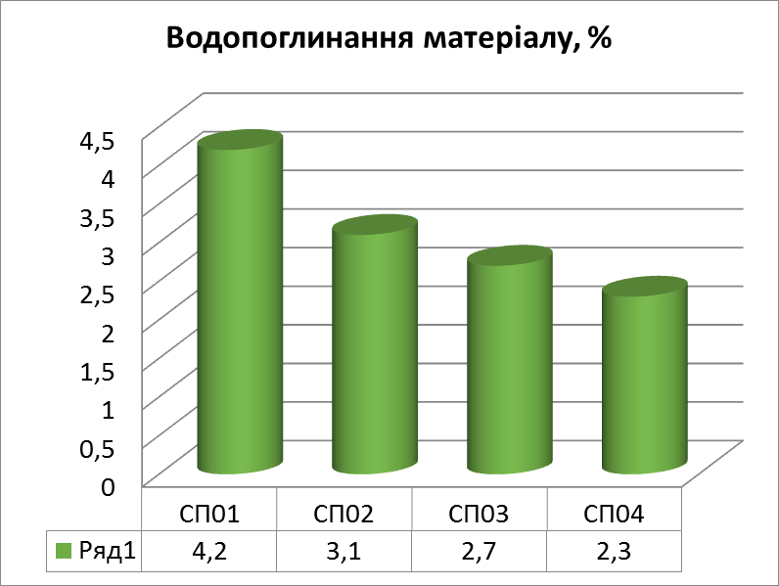

Основною метою роботи було створення рецептури та технології отримання нетканих матеріалів з такими поліпшеними властивостями:

* відновлення форми - швидко відновлює форму при багаторазову стисканні;
* відмінна теплоізоляція;
* екологічність - матеріал виготовлений із сировини не тваринного походження, є безпечним для навколишнього середовища;
* супер об’єм - створює надзвичайний об’єм, який не втрачається навіть при тривалій експлуатації.
* витримує волого-теплову обробку. При виборі правильного режиму прання, сушіння, прасування.

**Висновки за розділом.**

1. Визначений раціональний рецептурний склад та розроблений процес одержання термос кріплених нетканих матеріалів з використанням компонентних волокон типу «ядро / оболонка» та покращеними еластичними характеристиками.

2.Встановлено, що збільшення кількості компонентних волокон в волокнистій композиції з 10 до 25 мас.% приводить до зростання абсолютної міцності нетканих матеріалів в 1,6 раз з одночасним збільшенням розривного видовження до 80%.

3. Встановлено, що волого-теплова обробка нетканих матеріалів призводить до їх садження. При цьому ступінь садження визначається як умовами проведення процесу, так і складом волокнистої суміші.

**РОЗДІЛ 3. ЕКОЛОГІЧНА БЕЗПЕКА**

**3.1. Аналіз шкідливих та небезпечних факторів на виробництві нетканих матеріалів**

При виробництві ПНО є шкідливі та небезпечні фактори.

До фізичних шкідливих факторів вносять:

* Враження електричним струмом;
* рухливі частини робочих органів чесальних машин, перетворювача прочісуй, термокамери, обладнання різки та намотки;
* термічні опіки при каландруванні;
* підвищений рівень шуму при роботі щипальна- замаслю вальної машини та вентиляторів пневмотранспортові системи;
* незначна запиленість робочої зони чесальних, голкопробивних та щипальна – замаслю вальних машин;

Для запобігання дії небезпечних та шкідливих фізичних факторів, необхідно перед початком роботи перевірити справність контуру заземлення візуально, а також щитову огорожу.

Забороняється працювати на несправному обладнанні несправним інструментом [21]. Знаки заземлення на електроустановках та механізмах агрегату повинні бути виконані згідно ДСТУ 21130. Комунікації повинні бути заземлені у відповідності з ДСТУ 12.1.030.

На робочих місцях рівень шуму не повинен перевищувати 80,0 диб еквівалент згідно ДСН 3.3.6-037, ГОСТ 12.1.003, ДСТУ 2867, освітлення повинене відповідати вимогам Сніп П-4, параметри мікроклімату повинні відповідати вимогам ДСН 3.3.6.042, рівні вібрації – ДСН 3.3.6-039.

Для зниження рівня шуму, утвореного при роботі вентилятора пневмосистеми, слід застосовувати звуко поглинаючі матеріали або захист поглинання шуму згідно Сніп 11-12-77 ч.2.

При чесанні волокна на чесальна - валкових машинах у повітряне середовище приміщення виділяється волокнистий пил. Хоча за хімічним складом він не містить ядру, може потрапити в очі, викликати цим запалення. Потрапивши в дихальні органи, волокнистий пил осідає на слизову оболонку носу, носоглотки, бронхів, подразнює їх та може призвести до профзахворювання [22]. Для підтримки в робочій зоні концентрації волокнистого пилу в гранично-допустимих нормах, виробниче приміщення повинно бути облаштоване притомно-витяжною вентиляцією, у відповідності з вимогами Сніп 2.04.05.

Виробничий процес виробництва ПНО повинен бути забезпечений засобами пожежогасіння згідно вимог «Правила пожежної небезпеки» на виробництві текстильної промисловості до відповідності ДСТУ 12.1.004. «ССБТ. Пожежна безпека. Загальні вимоги», ДСТУ 12.4.009 «Пожежна техніка для захисту об’єктів. Основні види. Розміщення та обслуговування», а також «Правила пожежної безпеки України».

Статистичні дані вказують, що загорання, пожежі та вибухи на підприємстві текстильної промисловості найчастіше виникають внаслідок несправного електрообладнання, порушення технологічного режиму та правил експлуатації обладнання (погана змазка підшипників, швидко обертаючі деталі); розрядів статичної електрики; порушення правил проведення зварювальних робіт, самозапалення; грозових розрядів; виникнення іскри в машинах при ударі сторонніми предметами, потрапивши у сировину [23].

Підготовку приміщень під монтаж обладнання необхідно проводити згідно вимогам, викладеним в забудованих нормах та правил Сніп III-34.

Виробниче обладнання та технологічний процес виробництва НМ повинні відповідати вимогам СН 1042, ДСТУ 3273.

При виробництві ПНО, щоб запобігти дії волокнистого пилу, працівники повинні користуватися спецодягом та іншими індивідуальними засобами захисту згідно «типовим галузевим нормам, безкоштовної видачі спецодягу, спецвзуття та інших засобів індивідуального захисту», ДСТУ EN-340.

Для захисту органів дихання від волокнистого пилу, необхідно застосовувати респіратори типу «пелюстка» за ДСТУ 12.4.028. Для профілактичного захисту шкіри рук рекомендовано застосовувати дерматологічні засоби за; креми косметологічні за ДСТУ 29189.

Для захисту від шкідливої вібрації застосовують засіб індивідуального захисту (взуття, рукавиці). Приміщення для виробництва НМ повинно бути оснащене водопровідною системою та каналізацією згідно Сніп 2.04.01, питною водою. Для захисту атмосферного повітря від забруднень повинні бути передбачені заходи у відповідності з вимогами ДСП 201. Гігієнічні вимоги у відношенні промислових відходів у відповідності з ДС та Піна 2.2.7.029. Для роботи по виробництву ПНО допускаються працездатні громадяни у відповідності до КЗОТ України, які пройшли навчання по технології виробництва НМ та інструктаж по техніці безпеки [24, 25].

Оператори по обслуговуванню агрегатів термос кріплення повинні здати екзамени по технології виробництва ПНО, конструкції та ремонту робочих органів обладнання агрегату. До роботи на даному підприємстві допускаються особи, які пройшли медичний огляд у відповідності з наказом МОЗ України №45 від 31.03.94 р. та згідно ДНАОП-4.02.

* 1. **Основні правила вводу обладнання в експлуатацію**

Перший запуск обладнання після закінчення будівельно-монтажних робіт виконують у відповідності з вимогами Сни 3.01.04, Сни 3.05.05 при цьому необхідно:

- перевірити якість монтажу механічної та електричної частини, вентиляційної системи;

- впевнитися у відсутності сторонніх предметів, заважаючи запуску агрегату;

-перевірити наявність та справність заземлення обладнання металоконструкцій, шаф управління другого електрообладнання, що входить до складу агрегату [26].

Монтаж, налаштування, випробовування та пуск в експлуатацію електрообладнання та електропроводки, згідно схеми підключення, повинні бути виконанні с розрахунком вимог безпеки пред’явлених до заземлення обладнання та міцності електроізоляції у відповідності з вимогами наступних документів:

* «Правила пристроїв електроустановок» (ПУЕ, вид.6);
* «Правила технічної експлуатації електроустановок споживачами» (ПТЕ);
* «Правила техніки безпеки при експлуатації електроустановок споживачів» (ПТБ);
* Будівельні норми та правила. Електротехнічні пристрої» (Сни 3.05.06);
* Паспорт купуючи комплектуючих виробів.

Під’єднання системи електрообладнання здійснюється від мережі 380 В, 50 Гц, ланцюгів управління 220 В. Режим роботи- ручний та автоматичний. Управління роботою електрообладнання здійснюється згідно електричної принципіальної схеми. Технологічна сигналізація: - Включення – відключення агрегатам - звукова та світлова. Захист двигунів агрегату здійснюється автоматичними вимикачами.

На електрошафах управління повинні бути нанесені знаки електричного напруги.

**3.3. Основні правила безпечної роботи на обладнані на виробництві ПНО**

Для виробництва ПНО застосовують агрегат, що складається з чесальних машин, перетворювачів прочосу, печі термос кріплення, двобальної гладильної машини та пристрою різки та намотки готового матеріалу.

***Чесальна машина*** - являє собою складний пристрій з робочими органами, які мають велику швидкість обертання. Тому при роботі на чесальній машині необхідно дотримуватися особливої обережності та з точністю виконувати правила техніки безпеки.

Небезпечними місцями чесальної машини є:

* Голковий транспортер самовара;
* Пильчасті вали пре прочосу;
* Голкові поверхні зйомник робочих валів, бігуна, головного та зобного барабанів, зобного гребня, всі зубчасті та ланцюгові передачі.

Для безпеки під час роботи всі небезпечні місця на машині повинні бути закриті кожухами та міцно закріплені. При відсутності цих огорож забороняється запускати машину в роботу. Крім цього необхідно встановити на підлозі по обидві сторони машини додаткові пристрої (огорожі), які стійкі та забезпечують безпечне обслуговування машини.

З метою попередження травматичних випадків під час роботи машини забороняється:

* Знімати огорожу;
* Знімати або ставити клинові та цепні передачі;
* Обмітати деталі машин від пуху, прибирати очіс з під машини;
* Змащувати підшипники, виконувати ремонти;
* Знімати прочіс, який намотався на зйомники барабан або гребінь;
* Заходити з огорожу;
* Працювати без взуття, в одязі з довгими та широкими рукавами, в незастебнутих робочих халатах, куртках з розпущеним волоссям та без головного убору.

Перед запуском машини необхідно голосно попередити про це осіб які знаходяться біля неї.

***Перетворювач прочісування*** YYW-270×400 призначений для оформлення волокнистого холоста із прочіс (ватки) чесальної машини та передачі його на скріплення на голкопробивних машинах.

Небезпечними місцями YYW-270×400 є: система рухомих транспортерів в складі: верхнього, середнього, нижнього, поперечного транспортерів та розкладного пристрою.

Основні вимоги по ТБ при роботі на YYW-270×400:

- Робота дозволяється тільки при повній справності;

- Перед початком роботи необхідно впевнитися в надійному кріпленні підшипникових вузлів системи транспортерів,

Послаблені болтові з’єднання вузлів необхідно підтягнути та перевірити на холостому ході.

- Перед початком роботи обов’язково перевірити натяг транспортерів та при необхідності підтягнути;

Забороняється:

- Виконувати ремонт механізмів та їх чищення під час роботи ПП;

- Запуск та робота без захисних кожухів;

- При догляді та ремонті ПП ставити на транспортер сторонні предмети (інструменти та інше) та опиратися на них.

***Піч термічного скріплення з двома транспортерами YYH-380***

Призначена для термічного скріплення волокнистого холоста гарячим повітрям.

Основні вимоги ТБ при роботі печі YYN-380:

* Вивчити інструкцію з експлуатації;
* Робота дозволяється тільки при повній справності;
* Перед початком роботи необхідно перевірити працездатність і безпечність встановлення передаточного механізму;

Натяг стрічки конвеєрів, роботи всіх вентиляторів задля напрямку їх обертання.

Забороняється:

* Виконувати ремонт механізмів печі та їх чищення під час роботи;

***Двобальна гладильна машина YYTW-360.***

Призначена для розгладжування та формування нетканого матеріалу

Основні вимоги ТБ при роботі:

* Перед початком роботи вивчити інструкцію з експлуатації двобальної гладильної машини
* Під час роботи забороняється усувати несправності, виконувати роботи з прибирання та інші непередбачувані операції;
* Якщо припинилася подача електроенергії, негайно необхідно вимкнути головний вимикач електроживлення;
* Забороняється запуск машини без перевірки якості і стану мастила та теплопровідної оливи.

***Машина для намотування та прорізка готового НМ YYXT-360.***

Машина застосовується для транспортування сформованого НМ та його прорізки (поздовжньої та поперечної) і намотування в рулон фіксованого розміру.

Основні вимоги ТБ при роботі:

* Перед початком роботи вивчити інструкцію з експлуатації;
* Забороняється відкривати блокувальний пристрій, якщо не потрібно міняти рулон;
* Роботи з очищення леза та механічних приводних частин необхідно виконувати коли машина зупинена;
* Коли машина в роботі, забороняється відкривати двері та кришки, торкатися лез, ланцюга, ременя.

***Щипальна замаслю вальна машина ЩЗ-140-ШЗ***

Призначена для розщипувано пучків волокна на менші та в перемішуванні останні. Щипальна машина являє собою складний пристрій з коковими робочими органами, які мають велику швидкість обертання. Тому при роботі на щипальна замаслюючи машині необхідно дотримуватися особливої обережності.

Небезпечними місцями ЩЗ-140-ШЗ є:

* Подаючи транспортер;
* Колькові робочі та зйомці вали;
* Головний «зйомники (вітрянка)барабани, клинок ремені передачі

Для безпечної роботи, всі небезпечні місця повинні бути закриті, суцільними кожухами, які повинні надійно закріплені та забезпечені кінцевими вимикачами.

**3.4. Основні правила аварійної зупинки виробництва**

Аварійна зупинка здійснюється в наступних випадках:

1. При пожежі на будь-якій дільниці виробництва, приймаюча загрозливі розміри.
2. При відключені електроенергії на тривалий час.

Аварійна зупинка виробництва повинна здійснюватися у відповідності з інструкцією по безаварійній зупинці, викладеної в плані ліквідацій аварійних ситуацій та аварій затверджених на підприємстві [27, 28].

**3.5. Класифікація дільниць виробництва по вибухом пожежонебезпечної ступінь вогнестійкості електрообладнання санітарної характеристики**

Таблиця 3.1

|  |  |  |  |  |
| --- | --- | --- | --- | --- |
| Найменування дільниць | Категорія по вибухом пожежна. Та пожежної небезпеки згідно ОНТП 24-86 | Класифікація приміщень та зовнішніх установок по електрообладнанню (ПУЕ – 86) | | Група виробничих процесів по санітарній характеристиці згідно СНИП 2.09.04.-87 |
|  |  | Клас приміщень по правилам обладнання електроустановок | Категорія та група вибухонебезпечних сумішей |  |
| Склад сировини (волокна) | В | П.1.1.4; п.1.1.6 ПУЕ-86 розділ 1 | Не вибухом во небезпечно | 1 б |
| Дільниця приготування волокнистої суміші | В | П.1.1.4; п.1.1.6 ПУЕ-86 розділ 1 | Не вибухом во небезпечно | 1 б |
| Дільниця виготовлення ПНО | В | П.1.1.4; п.1.1.6 ПУЕ-86 розділ 1 | Не вибухом во небезпечно | 1 б |
| Склад готової продукції | В | П.1.1.4; п.1.1.6 ПУЕ-86 розділ 1 | Не вибухом во небезпечно | 1 б |

**Виновки за розділом.**

Проведено аналіз шкідливих, небезпечних факторів пожежної безпеки, та енергозбереження при виробництві композиційних нетканих матеріалів функціонального призначення.

**ЗАГАЛЬНІ ВИСНОВКИ**

1. Розглянуто сучасний стан питань в галузі одержання композиційних нетканих матеріалів функціонального призначення та дослідження їх властивостей.

2. Визначений раціональний рецептурний склад та розроблений процес одержання термоскріплених нетканих матеріалів з використанням компонентних волокон типу «ядро / оболонка» та покращеними еластичними характеристиками.

3. Встановлено, що збільшення кількості компонентних волокон в волокнистій композиції з 10 до 25 мас.% приводить до зростання абсолютної міцності нетканих матеріалів в 1,6 раз з одночасним збільшенням розривного видовження до 80%.

4. Встановлено, що волого-теплова обробка нетканих призводить до їх садження. При цьому ступінь садження визначається як умовами проведення процесу, так і складом волокнистої суміші.

5. Визначено вплив складу волокнистої суміші при одержанні нетканих матеріалів на їх здатність до водопоглинення. Показано, що збільшення кількості компонентних волокон в волокнистій композиції до 25 мас.% зумовлює поступове зниження водопоглинання до 2 разів.

6. Проведено аналіз шкідливих, небезпечних факторів пожежної безпеки, та енергозбереження при виробництві композиційних нетканих матеріалів функціонального призначення.

**СПИСОК ВИКОРИСТАНИХ ДЖЕРЕЛ**

1. Heotekstyl. Slovnyk terminiv (ISO 10318 : 1990, IDT) : DSTU ISO 10318-2002, Kyiv, Derzhspozhyvstandart Ukrainy, 2004, 8 p.
2. Айзенштейн Е. М. Технічний текстиль / Е. М. Айзенштейн // Хім. Волокна. – 2005. – №13. – С. 12–15.
3. Резанова Н. М., Будаш Ю. О., Плаван. В. П. Інноваційні технології хімічних волокон : навчальний посібник.. – К. : КНУТД, 2017. – С. 239.
4. Айзенштейн Е. М. Випуск нетканих матеріалів за кордоном: підсумки і прогнози / Е. М. Айзенштейн // Хім. Волокна. – 2004. – №4. – С. 60–64.
5. Сергієнко А. П. Перспективні методи виробництва волокон для нетканих матеріалів / А. П. Сергієнко // Полімерні матеріали. – 2006. – № 2. – С. 31–35.
6. Перспективи розвитку промисловості нетканих матеріалів і завдання підприємств щодо прискорення науково-технічного прогресу. // ВАТ«Науково-дослідний інститут нетканих матеріалів». – 2017. – С. 60.
7. Механічна технологія текстильних матеріалів. Частина І. (Прядильне та крутильне виробництва): підручник / А. М. Слізков, Т. О. Якубовська, І. А. Прохорова. – К.: КНУТД, 2014. – 432 с.
8. Business Forum Technische Textilien // Technische Textilien. – 2011. – Nr. 3. S. 102.
9. Markttrends fuer technische Textilien // Technische Textilien. – 2011. – Nr. 3. S. 99.
10. Богатирьов І. О. Ефективність розвитку підприємств / І. О. Богатирьов // Формування ринкових відносин в Україні: зб. наук. праць. – Вип.7-8 (26-27). – К.: НДЕІ, 2003. – С. 73-79.
11. Дослідження в області нового застосування нат. волокон: зб. консульт. FAO / Інститут нат. волокон. – Познань (Польща), 1999.
12. Наумов О. Б. Розвиток текстильної промисловості та її сировинної бази: [моногр.] / О. Б. Наумов. – Херсон: Олди-плюс, 2008. – С. 393.
13. [Полікарпов, І. С.](http://www.irbis-nbuv.gov.ua/cgi-bin/irbis_nbuv/cgiirbis_64.exe?Z21ID=&I21DBN=&P21DBN=&S21STN=1&S21REF=10&S21FMT=fullwebr&C21COM=S&S21CNR=20&S21P01=0&S21P02=0&S21P03=A=&S21COLORTERMS=1&S21STR=%D0%9F%D0%BE%D0%BB%D1%96%D0%BA%D0%B0%D1%80%D0%BF%D0%BE%D0%B2%20%D0%86$) Асортимент та якість нетканих текстильних матеріалів [Текст] : посібник / І. С. Полікарпов, М. С. Беднарчук ; Центральна спілка споживчих товариств, Навчально- методичний центр "Укоопосвіта". - К. : [б.в.], 1996. - 178 с.
14. Державна служба статистики України [Електронний ресурс]: ЛАЗ. – Режим доступу: http://www.ukrstat.gov.ua/.
15. Гензеріх М. С. Виробництво нетканих полотен / М. С. Гензеріх. // Хімія. – 1982. – С. 186
16. Бражко О. В. Перспективи та проблеми інноваційної політики підприємств легкої промисловості в умовах ринкової економіки / О.В. Бражко // Держава та регіони. – 2020. – № 3. – С. 32-35.
17. Тіхосова Г. А. Наукові основи комплексної переробки стебел та насіння льону олійного: [монографія] / Л. А. Чурсіна, Г. А. Тіхосова, О. О. Горач, Т. І. Янюк. – Херсон: Олді-плюс, 2017. – С. 356.
18. Головенко Т. М. Економічна доцільність та перспективи переробки стебел льону олійного на території Херсонської області / Г. А. Тіхосова, Т. М. Головенко, І. О. Мєняйло // Вісник Хмельницького нац. ун-ту. Економічні науки. – 2016. – № 5. – С. 87-92.
19. А. М. Слізков, В. Ю. Щербань, О. П. Кизимчук. Механічна технологія текстильних матеріалів. Частина ІІ. (Ткацьке, трикотажне та неткане виробництва): підручник / – К.: КНУТД, 2018. – 276 с.
20. Супрун Н. П. Матеріалознавство швейних виробів. Волокна та нитки. Практикум: навчальний посібник / Супрун Н. П., Островецька Ю. І. - К.: КНУТД, 2010. - 220 с.
21. ДСТУ ЕN 563-2001 «Безпечність машин. Температури поверхонь, доступних для дотику. Ергономічні дані для встановлення граничних значень температури гарячих поверхонь (EN 563:1994, ІDT)». Введ. в дію 01.04.2002. – К.: Держспоживстандарт, 2002.
22. НПАОП 40.1-1.21.98 «Правила безпечної експлуатації електроустановок споживачів». Введ. в дію 20.02.1998. – К.: Держспоживстандарт, 1998.
23. ДСанПіН 3.3.6.096-2002 «Державні санітарні норми і правила при роботі з джерелами електромагнітних полів» Введ. в дію 18.12.2002. – К.: Держспоживстандарт, 2002.
24. ДСТУ ЕN 563-2001 «Безпечність машин. Температури поверхонь, доступних для дотику. Ергономічні дані для встановлення граничних значень температури гарячих поверхонь (EN 563:1994, ІDT)». Введ. в дію 01.04.2002. – К.: Держспоживстандарт, 2002.
25. НПАОП 40.1-1.21.98 «Правила безпечної експлуатації електроустановок споживачів». Введ. в дію 20.02.1998. – К.: Держспоживстандарт, 1998.
26. ДСТУ Б В.2.7-19-95 (ГОСТ 30244-94) «Матеріали будівельні. Методи випробувань на горючість». Введ. в дію 01.01.1996. – К.: Державний комітет України у справах містобудування і архітектури, 1996. – 56 с.
27. ДСТУ 4155-2003 «Захист від пожеж. Матеріали текстильні. Метод випробовування на займистість (IMO-Res. A 471 (XII), NEQ)». Введ. в дію 01.01.2004. – К.: Держспоживстандарт, 2003. – 18 с.
28. Енергозбереження [Електронний ресурс] // Державна освітня установа вищої Професійної освіти – Режим доступу до ресурсу: https://ukrbukva.net/26708-Energosberezhenie-na-predpriyatiyah-tekstil-noiy-i-legkoiy-promyshlennosti.html.